DIAGNÓSTICO DE LA LOCALIDAD DE LA CANDELARIA

AGOSTO 28 DE 2020

Contenido
RESEÑA HISTORICA 1
HISTORIA ECLESIÁSTICA 2
MARCO HISTÓRICO LEGAL 2
ASPECTOS GEOGRÁFICOS. 3
POBLACIÓN 5
DESCRIPCIÓN DE LA LOCALIDAD. 8
DIAGNOSTICO POR COMPONENETES DE INVERSIÓN 12
COMPONENTE INFLEXIBLE DE INVERSIÓN 12
FORTALECIMIENTO INSTITUCIONAL 12
INSPECCIÓN VIGILANCIA Y CONTROL 21
SUBSIDIO TIPO 23
EDUCACIÓN. 24
SUBSIDIO TIPO C 27
EDUCACIÓN. 28
COMPONENTE PARTICIPATIVO DE INVERSIÓN: 31
DESARROLLO SOCIAL Y CUTURAL 31
INFRAESTRUCTURA: 44
INVERSIONES AMBIENTALES SOSTENIBLES 48
DESARROLLO E LA ECONOMÍA LOCAL 51
COMPONENTE FLEXIBLE DE INVERSIÓN 52

RESEÑA HISTORICA

La localidad de la Candelaria ha presentado diferentes cambios desde el periodo prehispánico, cuando la Sabana de Bogotá era habitada por muiscas, quienes constituían un grupo de pobladores nativos organizados en asentamientos dispersos. El Zipa o jefe de los grupos residía en Bacatá, cerca de los cerros de Monserrate, Guadalupe, y de los ríos San Francisco y San Agustín*.
En 1538 un grupo de 880 hombres dirigidos por Gonzalo de Quesada y enviados por Fernández de Lugo, gobernador de Santa Marta, en busca de un camino que los condujera hacia Perú, entusiasmados por el comercio de sal existente entre los nativos, cambiaron su rumbo y se adentraron en la Sabana de Bogotá, en cuyo centro oriental, bañada por los ríos Viracachá y Manzanares, llamados posteriormente San Agustín y San Francisco, encontraron un importante poblado Muisca llamado Bacatá. El primer asentamiento se realizó en la llamada plaza del Chorro de Quevedo, actualmente cruce de la calle trece con carrera segunda 2ª.
Durante la Colonia se edificaron en esta localidad las principales instituciones de la corona española como la Casa de la Curia, la Real Audiencia Española, la sede del Virreinato y del Cabildo. En la época de la República tuvieron sede en La Candelaria el Palacio de Gobierno y en general, todas las instituciones del Estado. Sus calles han sido epicentro de hechos destacables de la historia política colombiana, como los ocurridos el 20 de julio de 1810 y el 9 de abril de 1948, en esta localidad se encuentran las edificaciones más antiguas de Bogotá como la Casa del Virrey, el Observatorio Astronómico construido por José Celestino Mutis, el Colegio Mayor de San Bartolomé, el colegio de Nuestra Señora del Rosario, la Casa del Marqués de San Jorge, el Teatro Colón, que empezó a construirse en 1885 y se terminó 10 años ms tarde, el Palacio Municipal, el Capitolio Nacional que fue construido bajo las órdenes de Tomas Cipriano de Mosquera y los palacios de Nariño y San Carlos.

Los recoletos de San Agustín, conocidos con el nombre de padres de Candelaria se instalaron en 1560 en el área ocupada hoy por la iglesia y el convento de San Agustín.
Su presencia en el Nuevo Reino no contó con las licencias pertinentes para establecer conventos y por decisión real se les obligó a regresar a España.

Casi un siglo después, en 1654, aparecen los recoletos de Candelaria tres cuadras arriba de la catedral, donde establecieron un hospicio y colegio de frailes de la orden con el nombre de Nuestra Señora de Candelaria; esta fundación, junto con la iglesia, tampoco contó con las debidas autorizaciones y por orden de la Real Audiencia fue demolida en 1681

En 1684 los religiosos obtuvieron licencia real para reedificar su convento, como en efecto ocurrió con el apoyo económico de los vecinos solidarios con los religiosos y con siete mil pesos donados en 1736 por el arzobispado.
El celo religioso de la comunidad y la solemnidad con que revestían los oficios religiosos convocó a numerosas familias piadosas que acudieron a instalarse en sus inmediaciones y desde entonces el sector tomó el nombre de barrio Candelaria.

Actualmente, en la esquina de la carrera cuarta con calle once se halla la iglesia de Candelaria, anexa a la sede actual de los padres candelarios.

HISTORIA ECLESIÁSTICA

El desarrollo urbano y cultural de Bogotá, D.C., se gestó alrededor de las parroquias, capillas, ermitas y conventos, que dieron origen a los barrios y su organización civil.

Las parroquias como centros religiosos y educativos cumplieron un papel como agentes socializadores de los parámetros culturales y de desarrollo urbano de la sociedad colonial.

En 1774, la instrucción dividió la ciudad en ocho barrios y cuatro cuarteles, para establecer una organización más civil y menos eclesial.

El intento tuvo poco éxito pues, en 1793, las parroquias se mantenían como centros de los barrios que en su orden de aparición se reconocen así: La Catedral en 1538; Santa Bárbara en 1585; Las Nieves en 1585 y San Victorino en 1598.

Obras majestuosas como el convento de Santa Clara o la Catedral, constituyen testimonios de una época liderada por la religión católica en el origen y expansión de la ciudad; la catedral es el sitio de reunión de las grandes ceremonias del Distrito Capital y del país.

En La Candelaria se ubican diecisiete iglesias, algunas de las cuales continúan siendo lugar significativo y promotor de la organización comunitaria para la promoción de los valores humanos y la búsqueda de las soluciones a las necesidades de la comunidad.

MARCO HISTÓRICO LEGAL

El sector más antiguo de la ciudad arribó al siglo veinte como escenario de la historia colonial. La denominación de La Candelaria se limitaba al sector vecino al convento de Candelaria, pero aún no se perfilaba como barrio y mucho menos como localidad.

Poco a poco, en la sociedad colombiana se fue reconociendo el nombre de La Candelaria para denominar al sector más antiguo de Bogotá, escenario testimonial de la expansión de la cultura española y de los acontecimientos independentistas que dieron origen a la nación.

Los llamados hacia la modernidad, difusos a partir de los años treinta, menospreciaron la arquitectura colonial e incluso destruyeron parte de ésta, para imponer un estilo neoclásico.
De las destrucciones del 9 de abril de 1948 emergieron sin mayores daños los sectores más tradicionales de la antigua Santa Fe como: Egipto, Santa Bárbara y La Candelaria, que para entonces se conoce como barrio.

En 1950, las primeras normas sobre la preservación del patrimonio urbano arquitectónico contemplan el centro histórico de Bogotá y se refieren de manera concreta al sector de La Candelaria.

En 1960, surgió el Distrito Capital y se constituyó a La Candelaria como localidad 17. movimiento fuerte de pensamiento político y social orientado a hacer de La Candelaria el centro histórico cultural de la nación, sueño que se materializó con la ley 59 de 1963. Desde entonces, el vocablo Candelaria se ratificó como un sinónimo de centro histórico.

En los años setenta, la ciudad continuó expandiéndose notoriamente hacia el norte y la zona céntrica entró en un proceso de deterioro, abandono y demolición para ceder espacios a las construcciones de obras modernas.

Los estudios para la conservación de La Candelaria como centro histórico y cultural recobraron validez con la expedición del acuerdo 10 de 1980, por medio del cual se creó la Corporación La Candelaria, organismo jurídico y administrativo destinado a tal fin.

El reconocimiento de La Candelaria como centro histórico cultural se fortaleció con el proceso de descentralización política, administrativa y fiscal de Santa Fe de Bogotá, D.C., mediante la ley primera de 1992, que reglamentó la división territorial del Distrito.” Tomado de la página www.redbogota.com del programa Red Bogotá de la Universidad Nacional de Colombia.

ASPECTOS GEOGRÁFICOS.

La localidad de La Candelaria limita en todo su contorno con la localidad de Santa Fe, situada en el sector centro-oriental de la ciudad que comprende el centro histórico de Bogotá. Su topografía es inclinada, al oriente se pronuncia más dicha inclinación, en aproximación al piedemonte de los cerros orientales de la ciudad.
La localidad de La Candelaria está constituida por ocho barrios: Nueva Santa Fe de Bogotá, Santa Bárbara, Belén, Las Aguas, La Catedral, La Concordia, el Centro Administrativo y La Candelaria.

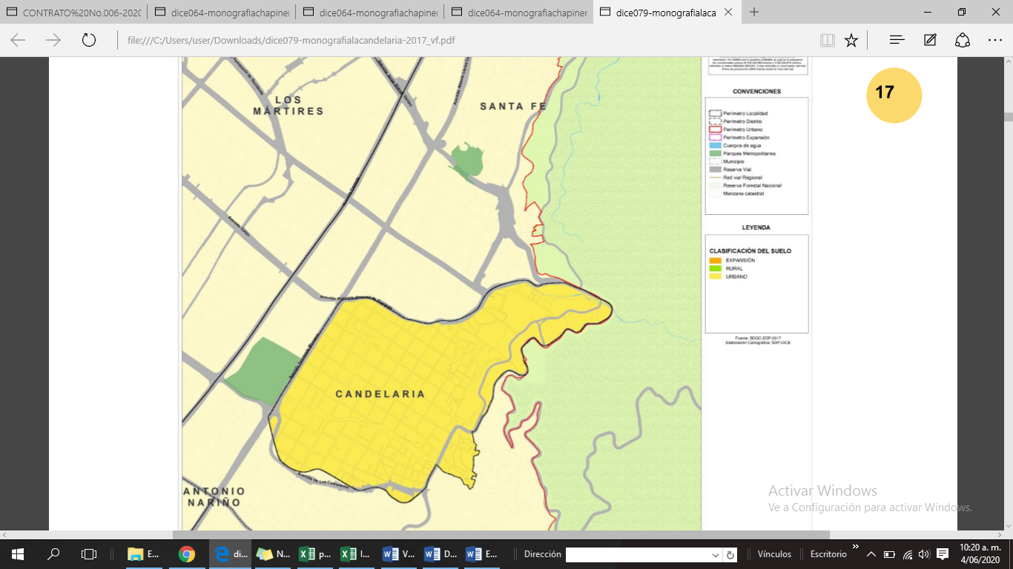
FUENTE: SDP 2018, MONOGRAFÍAS POR LOCALIDADES.

La localidad de La Candelaria tiene una extensión de 206,0 hectáreas, casi todas en suelo urbano y 0,5 hectáreas en suelo rural, constituyéndose en la más pequeña de la ciudad. No posee suelo de expansión. Vale
la pena destacar que disminuyó el suelo urbano en 0,06 hectáreas.

Superficie y clase de suelo por localidad 2017
Localidad | Área total (ha) | Área Urbana (ha) | Área Rural (ha) | Área Expansión (ha)
Candelaria | 206 | 206 | 0,1 | 0
Total Bogotá | 163.635 | 37.973 | 122.687,40 | 2947,9

Por lo anteriores datos se considera a la localidad de La Candelaria como una con baja área Urbana.

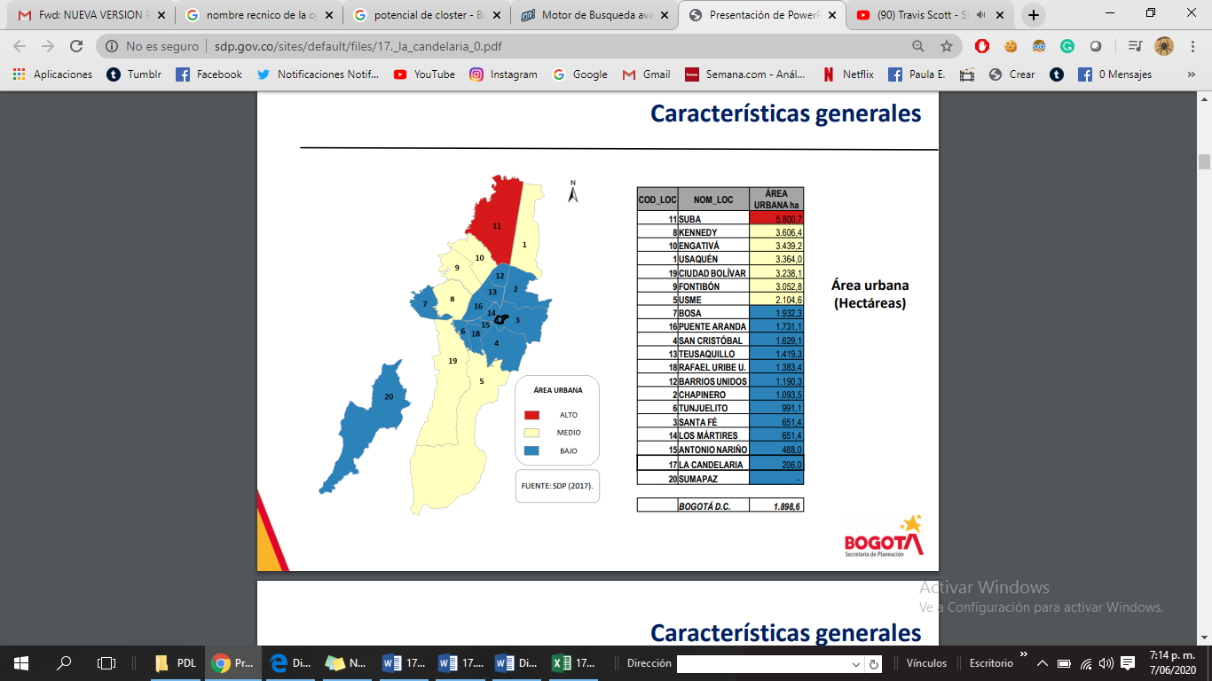
FUENTE: INDICADORES DE DIAGNOSTICO LOCAL PARA LAS COMPETENCIAS DEL ACUERDO 740 DE 2019

La Candelaria es un espacio histórico y cultural, pues fue aquí donde se llevó a cabo la fundación de la ciudad, en lo que hoy se conoce como el Chorro de Quevedo. Esto convierte a la localidad en punto de referencia para cualquier tipo de indagación histórica, cultural, social o política y es un referente turístico a nivel internacional.

POBLACIÓN

La población de La Candelaria en el año 2020 es de 21.830 habitantes, ocupando el décimo noveno lugar en número total de habitantes por localidad a nivel distrital, aunque presenta un significativo impacto de población flotante o transitoria, estimada en más de dos millones de personas que diariamente se desplazan al centro de Bogotá, como escenario de la administración pública nacional y territorial, comercio, turismo, estudios u otras razones de movilidad hacia y desde la localidad.

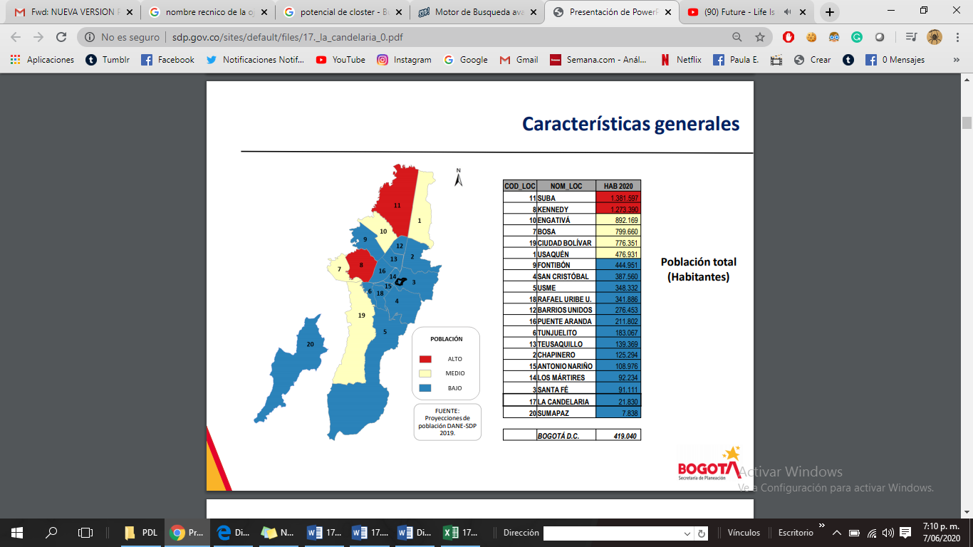
FUENTE: INDICADORES DE DIAGNOSTICO LOCAL PARA LAS COMPETENCIAS DEL ACUERDO 740 DE 2019

La localidad se encuentra en el rango bajo en cuanto al número de habitantes que residen en su territorio, al igual que frente a la extensión de su área urbana, contando con una densidad promedio de 108 hab. / ha urbana, encontrándose muy por debajo del promedio de la ciudad (214 hab. / ha urbana).
La composición de los habitantes de La Candelaria por Sexo y grupo etario es la siguiente:

Población total por grupos quinquenales de edad y sexo La Candelaria 2018
Rango de Edad | Hombres | Mujeres | Total
0-4 | 546 | 507 | 1.053
5- 9 | 635 | 569 | 1.204
10 -14 | 740 | 605 | 1.345
15-19 | 892 | 672 | 1.564
20-24 | 935 | 711 | 1.646
25-29 | 760 | 757 | 1.517
30-34 | 1.115 | 819 | 1.934
35-39 | 916 | 823 | 1.739
40-44 | 830 | 715 | 1.545
45-49 | 756 | 658 | 1.414
50-54 | 757 | 673 | 1.430
55-59 | 781 | 712 | 1.493
60-64 | 651 | 605 | 1.256
65-69 | 507 | 486 | 993
70-74 | 354 | 394 | 748
75-79 | 246 | 268 | 514
80 y MÁS | 189 | 246 | 435
Total | 11.610 | 10.220 | 21.830

FUENTE: DANE 2018

Al observar la pirámide poblacional de la localidad La Candelaria, muestra una acelerada transición demográfica con tendencia creciente al envejecimiento, en donde la proporción de la población adulta y adulta mayor crece más rápido, al tiempo que disminuye la base de la pirámide poblacional para los grupos de edad de menores de 15 años, con una marcada brecha entre el grupo quinquenal de 15 a 19 años respecto de los de 20 a 24 años de edad.

Frente a la pobreza multidimensional, la localidad se encuentra en el puesto 11 de las 20 localidades del Distrito Capital, siendo una localidad que no cuenta con significativos sectores de bajo nivel socio - económico.

Según los resultados del Censo Nacional de Población y Vivienda (2018), el Departamento Administrativo Nacional de Estadísticas (DANE), reporta que en Colombia la población que se autorreconoce como indígena es de 1.905.617 personas, ubicándose en el Distrito Capital un número de 19.063 equivalente al 0,3% de la población total de Bogotá. Aunque no se cuenta con estadísticas plenamente confiables sobre el número de indígenas residentes en la localidad de La Candelaria, por auto censo y las dinámicas organizativas e históricas propias de las comunidades y pueblos indígenas de la ciudad, ubican a La Candelaria, como una zona estratégica de ubicación de habitantes de la misma que se identifican como pueblos indígenas, lo que en marco de la pluralidad étnica y cultural que caracterizan el estado colombiano, demandan de las políticas públicas locales, el reconocimiento de sus usos y cotumbres, dentro de los que se incluye la medicina tradicional, como elementos estructurantes de la construcción de comunidad que tenga en cuenta el enfoque étnico y poblacional.

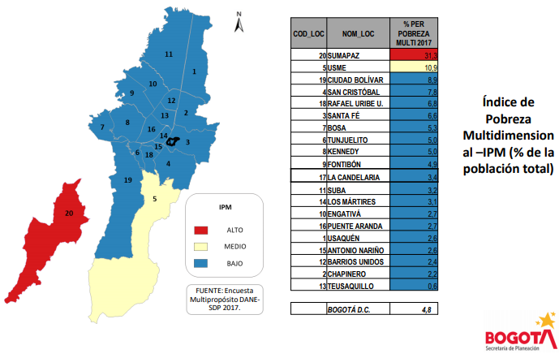
FUENTE: INDICADORES DE DIAGNÓSTICO LOCAL PARA LAS COMPETENCIAS DEL ACUERDO 740 DE 2019

DESCRIPCIÓN DE LA LOCALIDAD.

Para el Plan de Ordenamiento Territorial, La Candelaria es una localidad céntrica por excelencia y es desde esta perspectiva que se debe dar el manejo de su imagen deseable y de su entorno a futuro, con el fin de consolidarla en concordancia con la ciudad, su estructura y sus operaciones estratégicas deben dar respuesta a sus contenidos en materia ambiental, social, económica, territorial y administrativa.
Como descripción del entorno que hace parte fundamental de una localidad global, encontramos que La Candelaria es territorio central por excelencia; su única UPZ es de carácter dotacional, predominante, la clase económica baja que no sobrepasa el estrato 3. Sin embargo, existen factores atenuantes de esta situación, ya que debido a su connotación de patrimonio histórico y cultural se da el beneficio de una estratificación baja para el pago de impuestos y servicios.
En su infraestructura, está compuesta por 75 kilómetros de vías de los cuales posee una centralidad y una operación estratégica denominadas "Centralidad Centro Histórico - Centro Internacional”, cuya directriz principal es la de proteger el patrimonio cultural y promover la renovación urbana.

El Fondo de Desarrollo Local de La Candelaria ha contado en los últimos cuatro años con el siguiente Presupuesto Anual de Ingresos, el cual se ha fijado por medio de los decretos locales No 020 de 2016, 014 de 2017 010 de 2018 y 018 de 2019 para las vigencias fiscales respectivas de la siguiente manera:

CONCEPTO | VIGENCIA
CONCEPTO | 2017 | 2018 | 2019 | 2020
INVERSION | $ 25.686.553.000 | $ 22.946.949.000 | $ 25.500.733.000 | $ 23.607.448.000
FUNCIONAMIENTO | $ 1.956.639.000 | $ 2.341.506.000 | $ 2.750.739.000 | $ 3.228.000.000
TOTAL INGRESOS + DISPONIBILIDAD INICIAL | $ 27.643.192.000 | $ 25.288.455.000 | $ 28.251.472.000 | $ 26.835.448.000
Fuente: Decretos de Liquidación del Presupuesto Anual para el Fondo de Desarrollo Local de La Candelaria.

ESTADO DE LA LOCALIDAD FRENTE AL COVID 19

Desde la alerta nacional por COVID-19, la Sub Red Integrada de Servicios de Salud Centro Oriente - SISSCO cuenta con un total de 20.071 casos asignados como probables, reportados por localidad de residencia a los cuales se les ha realizado seguimiento a sus contactos y toma de muestra en caso de haberse requerido, de igual manera, en el presente informe se relacionan específicamente los casos positivos, su distribución a nivel de localidad, UPZ, y barrio, así como los seguimientos realizados por el equipo de Vigilancia Epidemiológica.
Al 29 de Julio del 2020 se han asignado 20.071 casos de Covid-19 pertenecientes a la Sub Red Integrada de Servicios de Salud Centro Oriente - SISSCO, de los cuales 16.525 casos están positivos con un total de 277 fallecidos, adicionalmente se cuenta con un total de 2.576 recuperados. En cuanto a los fallecidos a corte del 29 de Julio se registraron 277 muertes con residencia en la SISSCO, se reitera que la informacion esta sujeta a la verificacion de datos diariamente, entregados por la Secretaría Distrital de Salud - SDS.

Tabla XX. Casos abordados para la Covid-19 por lugar de residencia SISSCO, Notificados al SIVIGILA DC. Julio 29 de 2020.
LOCALIDAD | CASOSASIGNADOS | POSITIVOS | FALLECIDOS | RECUPERADOS
LA CANDELARIA | 588 | 446 | 11 | 93
Fuente: VSP-SISSCO a Julio 29 de 2020.

En relación con los casos notificados por la SDS de Bogotá se observa una diferencia de los casos reportados en comparación con los datos de la SISSCO. Se han identificado 928 casos con lugar de residencia en municipios aledaños y en otras subredes. La disminución en la diferencia de los casos reportados por SDS y los identificados en la SISSCO se debe a que se logró, identificar usuarios que no estaban registrados como residentes de la Subred Centro Oriente y que pertenecen teniendo en cuenta su dirección de residencia.

Tabla XX. Casos confirmados de COVID-19 notificados por la SDS comparados con los casos identificados por la SISSCO.
LOCALIDADES SISSCO | SALUDATA | LOCALIDAD | IDENTIFICADOS OTRAS LOCALIDADES
LA CANDELARIA | 421 | 446 | 53
Fuente: Saludata: observatorio de salud de Bogotá, consultado el 29 de Julio 2020, hora de consulta: 8:00am Construcción SISSCO con base en los datos SIVIGILA local, Notificación Inter local a Julio 29de 2020.
Según los casos confirmados para COVID-19 la tasa de incidencia reportada a nivel distrital es de 1.123,4 casos por cada 100.000 habitantes, es menor que la registrada por la SISSCO con una tasa de incidencia de 1.583,5 casos por cada 100.000 habitantes, identificándose que la localidad de La Candelaria es la segunda con mayor tasa de incidencia en la Sub Red con 2.043,1 casos por 100.000 habitantes.
En cuanto a la tasa de letalidad la SISSCO al 29 de Julio es de 1,7%, es menor comparada con la tasa distrital de 2,6%, con 277 muertes presentadas en las localidades de Rafael Uribe Uribe (87 fallecidos), San Cristóbal (82 fallecidos), Antonio Nariño (35 fallecidos) se aclara que se disminuyó un caso con el informe entregado a corte del 26 de julio debido a que se confirma usuario con residencia en Fusagasugá, Los Mártires (33 fallecidos), Santa fe (29 fallecidos) y la Candelaria (11 fallecidos).

Tabla XX. Distribución de la tasa de incidencia y letalidad de La COVID-19, localidades de la SISSCO, Julio 29 de 2020.
LOCALIDAD | CONFIRMADOS | POBLACION | TASA DE INCIDENCIA | MUERTES | TASA DE LETALIDAD
SANTA FE | 2134 | 91111 | 2342,2 | 29 | 1,4
SAN CRISTOBAL | 5004 | 387560 | 1291,2 | 82 | 1,6
LOS MARTIRES | 1658 | 92234 | 1797,6 | 33 | 2,0
ANTONIO NARIÑO | 1501 | 108976 | 1377,4 | 35 | 2,3
LA CANDELARIA | 446 | 21830 | 2043,1 | 11 | 2,5
RAFAEL URIBE URIBE | 5782 | 341886 | 1691,2 | 87 | 1,5
SISSCO | 16525 | 1043597 | 1583,5 | 277 | 1,7
BOGOTA | 94151 | 8380801 | 1123,4 | 2471 | 2,6
Fuente: Denominador: Departamento Administrativo Nacional de Estadística: www.dane.gov.co - Numerador: Base SIVIGILA local, Notificación Inter local (Construcción SISSCO), a Julio 29 de 2020.

En cuanto al grupo quinquenal los grupos de edad con mayor número de casos, se encuentran los grupos quinquenales que van desde los 20 años hasta los 59 años de edad; donde el grupo de edad que aporta el mayor número de casos es el de de 20 a 24 años con 60 casos, seguido del grupo de 30 a 34 años de edad con 59 casos, el grupo de 35 a 39 años de edad con 51 casos, el grupo de 25 a 29 años de edad con 51 casos, el grupo de 15 a 19 años con 31 casos y el grupo de 45 a 49 años con 30 casos.

Tabla XX. Distribución por sexo y grupo quinquenal de casos positivos para la Covid-19 según localidad de residencia de la SISSCO, Julio 29 de 2020
LOCALIDAD LA CANDELARIA
RANGO DE EDAD | F | M
0-4 | 4 | 4
5-9 | 1 | 3
10-14 | 4 | 5
15-19 | 5 | 26
20-24 | 20 | 40
25-29 | 22 | 29
30-34 | 20 | 39
35-39 | 16 | 35
40-44 | 14 | 11
45-49 | 10 | 20
50-54 | 11 | 16
55-59 | 8 | 16
60-64 | 16 | 14
65-69 | 4 | 7
70-74 | 4 | 7
75-79 |  | 7
80-84 | 1 | 2
85-89 | 3
90-94 |  | 2
95-99
Fuente: VSP-SISSCO a Julio 29 de 2020
En el mapa de la localidad La Candelaria, se puede observar que el mayor número de casos positivos se ubica en el barrio Centro Administrativo, seguido del barrio Santa Bárbara atribuido al brote presentado en el Batallón Guardia Presidencial, la mayor concentración de la población afectada se ubica en la adultez, seguido de juventud y vejez.
Gráfico 8. Distribución geográfica de casos positivos para Covid-19 por lugar de residencia en la localidad La Candelaria. Julio 29 de 2020
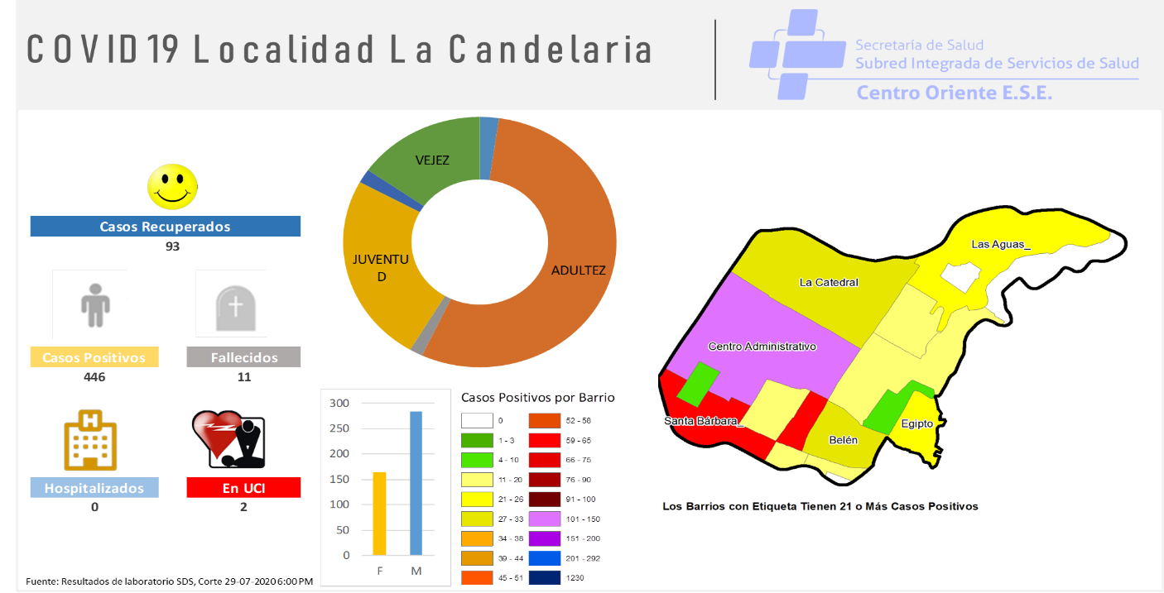

DIAGNÓSTICO POR COMPONENTES DE INVERSIÓN

COMPONENTE INFLEXIBLE DE INVERSIÓN

FORTALECIMIENTO INSTITUCIONAL

De conformidad con el Decreto 411 de 2016, las Alcaldías Locales hacen parte de la estructura organizacional de la Secretaría de Gobierno. El Acuerdo 740 de 2019 “Por el cual se dictan normas en relación con la organización y el funcionamiento de las localidades de Bogotá, D.C., el cual se encuentra reglamentado por el Decreto Distrital 768 de 2019, establece en su artículo 6:

“La Alcaldía Local es una dependencia de la Secretaría Distrital de Gobierno responsable de las competencias asignadas a los Alcaldes Locales. “

Asimismo, en su artículo 7 establece las funciones de la Alcaldía Local, así:

“A. Misionales.

1. Promover la organización social y estimular la participación de los ciudadanos y organizaciones en los procesos de gestión pública local.

2. Promover la convivencia pacífica, la aplicación de las normas de policía en lo que sea de su competencia conforme con la ley y coordinar los distintos mecanismos e instancias de resolución pacífica de conflictos, tales como mediación, conciliación, y facilitar la interlocución de todas las instancias y organismos que ejerzan funciones que impacten en la localidad.

3. Planear estratégicamente los asuntos propios relativos a sus competencias y la ejecución de los recursos de los Fondos de Desarrollo Local, en el marco de los Planes de Desarrollo Local y de los lineamientos y prioridades del Distrito Capital relativos a su localidad.

4. Contribuir a las metas del Plan Distrital de Desarrollo, en el marco de las competencias de las autoridades locales.

5. Desarrollar labores de inspección y vigilancia en materia de función policiva y de facilitador y coordinador en la gestión administrativa e institucional que permita al Inspector de Policía y al Corregidor desarrollar su responsabilidad de las labores de control en la respectiva Localidad.

B. Administrativa.

1. Desarrollar los procesos de gestión pública requeridos para el cumplimiento de sus funciones misionales y de las funciones de los Alcaldes Locales conforme con las normas vigentes.

C. De coordinación entre niveles.

1. Adelantar los procesos de apoyo a los Alcaldes Locales en la atribución de coordinar la acción administrativa del Distrito Capital en la localidad, de acuerdo con lo previsto en el Decreto Ley 1421 de 1993 y el presente Acuerdo.

2. Asegurar la articulación de la gestión local y distrital a través de la armonización de los Planes de Desarrollo Local con el Plan Distrital de Desarrollo y el Plan de Ordenamiento Territorial del Distrito Capital y las políticas públicas distritales.”

SITUACIÓN ACTUAL CAPACIDAD INSTITUCIONAL LOCAL

- Prestación de servicios profesionales y apoyo a la gestión:

Para el cumplimiento de sus funciones, la Alcaldía Local de La Candelaria requiere de manera permanente, fortalecer su capacidad institucional para la entrega oportuna de bienes y servicios, labor que realiza principalmente a través de la contratación de personal para la prestación de servicios profesionales y de apoyo a la gestión, desde las diferentes áreas funcionales que hacen parte de la estructura interna de la Alcaldía Local.

El siguiente ha sido el Presupuesto asignado mediante los decretos de liquidación con el cual ha contado el Fondo de Desarrollo Local de La Candelaria en las últimas cuatro vigencias para este rubro:

CONCEPTO | VIGENCIA
CONCEPTO | 2017 | 2018 | 2019 | 2020
GOBIERNO LOCAL LEGITIMO | $ 2.468.096.000 | $ 3.330.333.000 | $ 2.744.000.000 | $ 2.773.000.000
Fuente: Decretos de Liquidación del Presupuesto Anual para el Fondo de Desarrollo Local de La Candelaria.

En el siguiente esquema se presentan las áreas funcionales con las respectivas oficinas o equipos internos de trabajo, así como las necesidades recurrentes en materia de personal, identificándose tanto la cantidad de contratistas que prestan sus servicios, así como los funcionarios de planta que ejercen sus funciones para la operación de los procesos de la Alcaldía Local.

CASAS COMUNITARIAS
Contratistas: 4
Gestores
Seguridad y Convivencia
Contratistas: 10
JAL

Fuente: Elaboración propia - Alcaldía Local de La Candelaria

DESPACHO

La Alcaldesa Local se encarga de coordinar la acción administrativa del Distrito en la localidad, ejerciendo las funciones que les fijen y deleguen el Concejo, el Alcalde Mayor, la Junta Administradora Local y otras autoridades distritales.

AREA DE GESTIÓN DEL DESARROLLO LOCAL, ADMINISTRATIVA Y FINANCIERA

Tiene como objetivo organizar y orientar el trámite relacionado con los asuntos administrativos y financieros de la localidad, apoyar al Alcalde Local en el cumplimiento de su función de coordinación institucional con las entidades del sector central y descentralizado, sobre los asuntos de gestión administrativa, planeación, participación y desarrollo de la Alcaldía Local. Lidera el proceso de Gestión Corporativa Local para la ejecución del respectivo presupuesto anual, coordina el seguimiento a la ejecución del plan de desarrollo, por delegación del alcalde asiste a las diferentes reuniones, comités, consejos, y demás instituciones o entes que agrupan a la comunidad organizada de la localidad, prepara y revisa documentos de respuesta de requerimientos e información y adelanta acciones de seguimiento para que se den las respuestas en los términos de ley.
Bajo su articulación operan las oficinas de Planeación, Presupuesto, Contabilidad, Almacén, Jurídica, Centro de Información y Documentación (CDI), Comunicaciones, Gestores, Gestión Documental, Sistemas, Calidad y Ambiental.

- Planeación: Sus principales funciones están enmarcadas en apoyar el proceso de elaboración, discusión y aprobación del Plan de Desarrollo Local -PDL-, de acuerdo a lo establecido en el Acuerdo 13 de 2000; realizar la formulación y seguimiento de los Proyectos de Inversión Local, elaboración de estudios previos, pre pliegos y pliegos de condiciones para la contratación de los recursos incluidos en el Plan Operativo Anual de Inversiones; verificar el avance de cumplimiento de las metas del respectivo PDL, realizar la actualización del aplicativo SEGPLAN a partir del análisis de la Matriz Unificada de Seguimiento a la Inversión (MUSI), y administrar el Banco de Iniciativas.

Desde planeación se coordina la ejecución de los proyectos de inversión de infraestructura, sociales, de participación y de cultura, recreación y deporte.

- Presupuesto: Está encargada de responder por la elaboración del proyecto de presupuesto del Fondo de Desarrollo Local de acuerdo con las partidas asignadas y asesorar la ejecución y control de éste.

- Contabilidad: Es la encargada de la consolidación de toda la información económica, jurídica y social que se reportan desde las diferentes áreas de la Alcaldía Local, y desde entidades externas, en donde se aplican las políticas, principios y procedimientos que bajo el marco conceptual de la Contaduría General de la Nación, la Dirección Distrital de Contabilidad de la Secretaria de Hacienda y la Política Contable aplicable a los Fondos de Desarrollo Local, garantizando una información razonable, confiable y oportuna.

- Almacén: Tiene como propósito principal recibir, almacenar, distribuir y controlar los recursos físicos del Fondo de Desarrollo Local, de acuerdo con las demandas internas y externas de la Alcaldía Local, enmarcadas dentro del plan de desarrollo local. Esta oficina se encarga del seguimiento y control de los bienes muebles e inmuebles de propiedad del Fondo de Desarrollo Local, que se tienen en bodega, en servicio en la entidad y en poder de terceros. Igualmente, se encarga de abastecer los elementos necesarios para funcionamiento de las diferentes dependencias.

- Centro de Información y Documentación (CDI): Recepción y radicación de los documentos de entrada y envío de los documentos que son emitidos por la Alcaldía. Entregan la correspondencia que produce la Alcaldía Local.

- Comunicaciones: Divulgar y socializar la gestión de la entidad por medio de la formulación y el desarrollo de estrategias comunicativas, para garantizar la disponibilidad de la información y la interacción con las partes interesadas internas y externas.

- Gestión Documental: Administración, custodia y conservación de los documentos, así como las capacitaciones y control de la gestión documental de la Alcaldía Local

- Sistemas: Administración de red, local de voz, datos de recurso tecnológico que requiere la Alcaldía Local.

- Calidad: Apoyar técnicamente a los responsables e integrantes de los procesos en la implementación de herramientas de gestión, siguiendo los lineamientos metodológicos establecidos por la Oficina Asesora de Planeación de la Secretaría Distrital de Gobierno.

- Gestión Ambiental: Ejercer acciones policivas de inspección, vigilancia, acciones pedagogías y sensibilización en temas ambientales, coordinar operativos del recurso hídrico, imponer comparendos ambientales visitar establecimientos de comercio, así mismo coordinar con las entidades locales, distritales y nacionales operativos y acciones de control en materia de residuos sólidos, manejo responsable de mascotas, control e información sobre escombros y temas de ruido.

- Contratación: Suscripción y liquidación de contratos, certificaciones contractuales, aprobaciones de pólizas, terminaciones anticipadas, designación de apoyo a la supervisión.

- Atención a la ciudadanía: Encargada de recepcionar los requerimientos, solicitudes de información, trámites y servicios de la ciudadanía, niños, niñas, adolescentes y extranjeros/as que residen no solo en la localidad sino en Bogotá, D.C, desde el aplicativo Sistema Distrital de Quejas y Soluciones – SDQS.

ÁREA DE GESTIÓN POLICIVA

Su objetivo es ejercer inspección, vigilancia y control respecto al cumplimiento de las normas vigentes por parte de la ciudadanía, en materia de control policivo relacionado con establecimientos de comercio, espacio público, obras y urbanismo, atendiendo también la orientación y el trámite de asuntos jurídicos en materia de gestión policiva de su competencia.

Inspección de Policía y Jurídica

Con la aplicación de la Ley 1801 del 2016 Código Nacional de Seguridad y Convivencia Ciudadana, la inspección conocerá comportamientos contrarios a la convivencia ciudadana que afecten las condiciones de seguridad, tranquilidad, salubridad y moralidad pública, ornato público y ecología, con transparencia, celeridad, economía, imparcialidad y eficiencia.

La Alcaldía Local de La Candelaria, también cuenta con cuatro CASAS COMUNITARIAS ubicadas en distintos puntos de la localidad, constituidas como espacios de encuentro de la comunidad, donde se desarrollan proyectos de inversión y actividades por gestión en beneficio de la población. Cada casa tiene una dotación diversa para contribuir con la calidad de vida de los Candelarios y Candelarias.

Además de la contratación del personal necesario para la operación de cada una de las áreas, en aquellos casos donde el riesgo laboral es de nivel IV y V, la Alcaldía Local realiza el pago de los aportes a la Administradora de Riesgos Laborales -ARL-.

• Infraestructura tecnológica.
De acuerdo con el análisis de necesidades desde el área de sistemas, la sede central de la Alcaldía Local de La Candelaria, la Junta Administradora Local, las casas comunitarias y la Inspección de Policía requieren para modernizar su infraestructura tecnológica, las siguientes acciones:
- Fomentar la innovación y el cambio tecnológico
- Ofrecer soluciones flexibles, dinámicas, a medida y escalables
- Dotar el FDLC en software y hardware para el teletrabajo
- Mejorar conectividad
- Mejorar software y hardware
- Redimensión de Infraestructura
- Consolidación de servidores
- Optimizar las plataformas de almacenamiento
- Simplificar la administración de la plataforma TI
• Dotación de mobiliario.
Además de resultar insuficientes los espacios de la Alcaldía Local para la organización y adecuada distribución de las áreas internas de trabajo, la ARL realizó la verificación de la situación de trabajo en algunas áreas, identificándose la necesidad de adecuar los espacios de circulación, la adquisición de apoya pies, elevadores de monitor y cambio de silla por encontrarse en deterioro.
• Parque automotor
De conformidad con el contrato No. 112-2019 con GOODS & SERVICES CONSULTING S.A.S se realizó la medición posterior y vida remante (en meses) de cada uno de los 5 vehículos que forman parte del parque automotor de la Alcaldía local de la Candelaria, a través del cual se presentan los siguientes resultados:
No. | MARCA | CLASE | VIDA ÚTIL | VIDA REMANENTE
1 | CHEVROLET LUV | CAMIONETA | 120 | 48
2 | NISSAN XTRAIL | CAMIONETA | 120 | 48
3 | TOYOTA HYLUX | CAMIONETA | 120 | 96
4 | CHEVROLET CAPTIVA | CAMPERO | 120 | 60
5 | CHEVROLET SPARK | AUTOMOVIL | 120 | 60

• Manejo y administración de bienes inmuebles, toma física de inventarios y avalúos.
De acuerdo con el Manual De Políticas de Operación Contable de la Secretaría Distrital de Gobierno y Fondos de Desarrollo Local, “con el fin de realizar una medición fiable se realizará una vez al año una toma física en la cual se verifique el estado real de los activos y se obtenga por parte de personal experto un concepto técnico de la vida útil y deterioro.”

• Elementos de protección documental.

De acuerdo con el análisis realizado desde el área de gestión documental, se identificaron las siguientes necesidades con el fin de brindar protección al acervo documental de la Alcaldía Local de la Candelaria.

NECESIDADES | JUSTIFICACIÓN
Sensores de humo | Protección contra incendio. Este elemento hace parte de elementos para el manejo de riesgo y emergencia en los depósitos de archivo.
Sensores de movimiento | Para la detección y movimientos y posible ahorro de energía. Este elemento hace parte de elementos para el manejo de riesgo y emergencia en los depósitos de archivo.
Sensor de humedad | Para controlar que en el lugar donde se guardan los documentos cumple con la temperatura adecuada.
Espacio | Es necesario adecuar un espacio para centralizar la documentación y de esta manera tener la información organizada para su posterior consulta.
Depósitos de archivo | Estantes amplios y suficientes para almacenar el acervo documental de la Alcaldía Local. Lo anterior, teniendo en cuenta que la documentación no se encuentra centralizada.

PORCENTAJE AVANCE ACUMULADO CONTRATADO PDL
La Candelaria tiene un avance acumulado alto de contratación del Plan de Desarrollo Local a 2020.

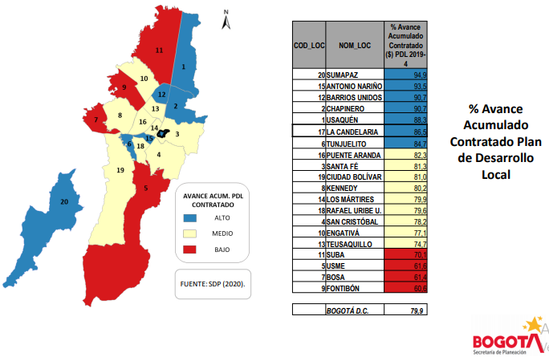
FUENTE: INDICADORES DE DIAGNOSTICO LOCAL PARA LAS COMPETENCIAS DEL ACUERDO 740 DE 2019

INSPECCIÓN VIGILANCIA Y CONTROL

El Área de Gestión Jurídica Policiva ha enfocado sus esfuerzos en la realización de actividades de Inspección, Vigilancia y Control de establecimientos de comercio, de espacio público y control urbano. A su vez- en el marco del actual estado de emergencia- ha liderado y acompañado operativos de verificación del cumplimiento de protocolos de bioseguridad en las obras de infraestructura y en los establecimientos que desarrollan actividades de manufactura y que se encuentran habilitadas para reactivarse económicamente. Asimismo, ha liderado y apoyado visitas de control de precios y operativos de sensibilización a vendedores informales en la carrera séptima.
En total, se han realizado veintisiete (27) operativos correspondientes a las siguientes temáticas:
- Control Urbano: Once operativos donde se visitaron 29 obras.
- Espacio Público: Ocho operativos.
- Establecimientos de Comercio: Ocho operativos donde se visitaron 40 establecimientos.
Además, bajo la coordinación del IPES ha acompañado tres (3) jornadas de sensibilización de vendedores informales que ejercen su actividad en el corredor de la carrera séptima, en los cuales se ha hecho entrega de elementos de bioseguridad y se ha reiterado la importancia de guardar las medidas de distanciamiento social.
Para el desarrollo de dichos operativos se ha contado con la presencia de personal del Área de Gestión Jurídica Policiva, entre abogados, arquitectos y personal de apoyo- quienes- con las debidas medidas de seguridad han conformado equipos de trabajo para la realización de los operativos.
Resulta importante destacar que el enfoque dado a dichas actividades de IVC ha sido principalmente pedagógico- ello- sin perjuicio de las atribuciones en materia de imposición de medidas correctivas correspondientes. No obstante, conscientes de las dificiles condiciones sociales y económicas que actualmente vive gran parte de la población bogotana y candelaria, se ha apuntado a que el conocimiento de las actuaciones se dé bajo una óptica pedagogica donde se logre la adecuación a la norma a partir de la reconvención.
Sobre el propósito de los operativos Inspección, Vigilancia y Control, el mismo es garantizar la adecuación a las normas urbanísticas, de obras, de protección del patrimonio cultural, así como las de espacio público o de establecimientos de comercio. Tambien- en el marco de la Pandemia por COVID 19- se procura garantizar el cumplimiento de las normas sanitarias con el fin de salvaguardar la salud de la población que interviene en las distintas actividades vigiladas y de la generalidad de habitantes de la Candelaria.
A continuación se presenta una sintesis de las actividades de IVC desarrolladas por el Área de Gestión Jurídica Policiva de la Alcaldía Local de la Candelaria.
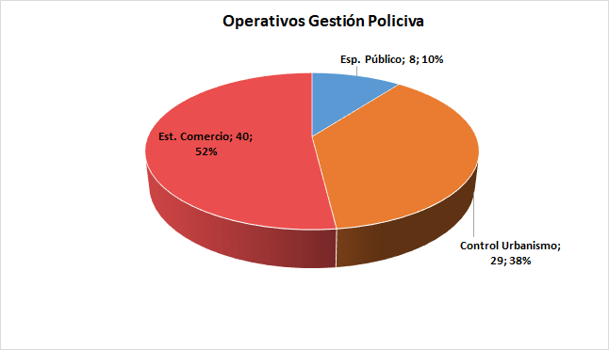
Fuente: área de Gestión Policiva

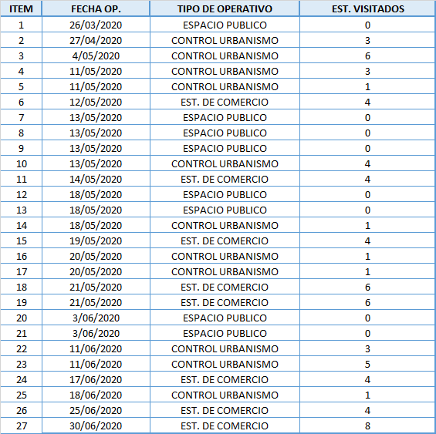
Fuente: área de Gestión Policiva

Según la Secretaría Distrital de Planeación, frente a las temáticas de Inspección, Vigilancia y Control, La Localidad cuenta con un nivel bajo de ocupaciones ilegales, pero el más alto en cuanto a comparendos, siendo el control policivo un aspecto importante para la gestión local en esta temática.
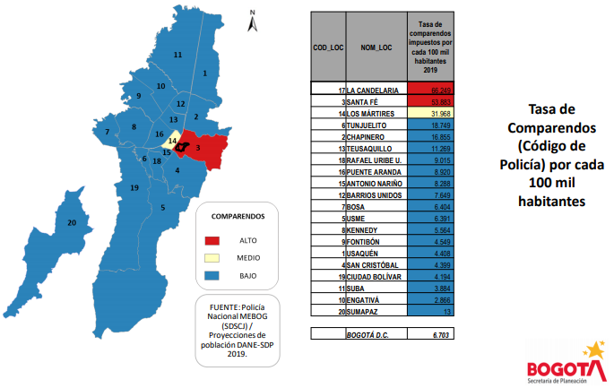
FUENTE: INDICADORES DE DIAGNOSTICO LOCAL PARA LAS COMPETENCIAS DEL ACUERDO 740 DE 2019

SUBSIDIO TIPO C
Ocupa el noveno lugar en porcentaje de personas de más de 65 años en situación de pobreza monetaria.
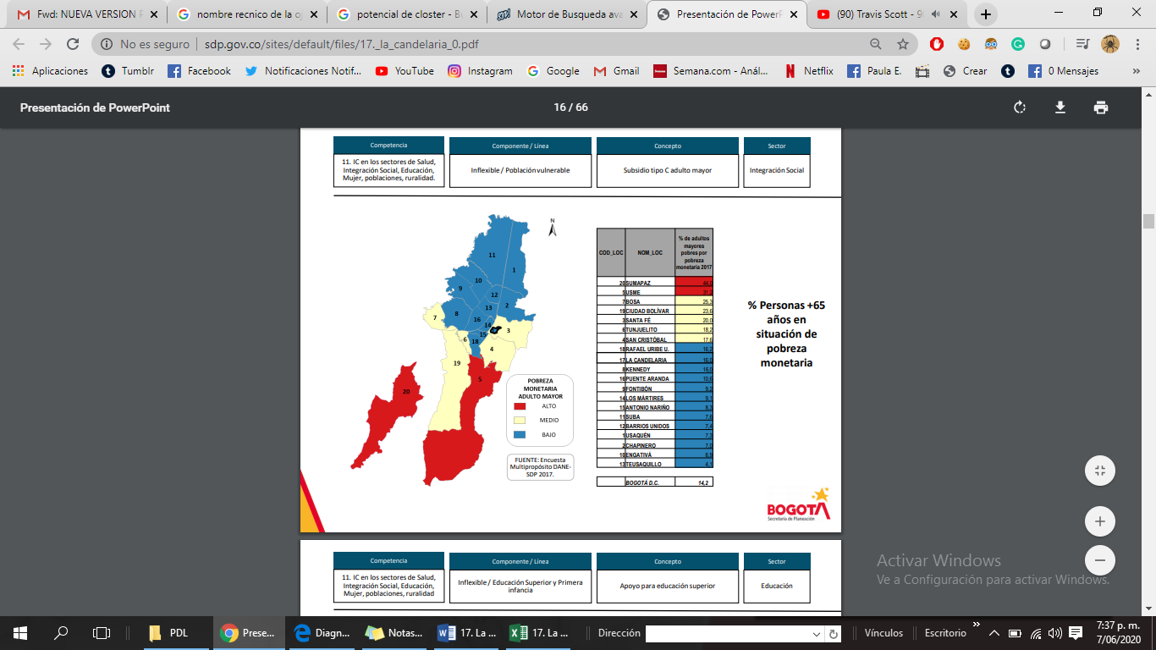FUENTE: INDICADORES DE DIAGNOSTICO LOCAL, SDP 2019
El índice de pobreza multidimensional en porcentaje de la población es 3,4%. Las personas mayores de 60 años de la localidad de La Candelaria se ocupan principalmente en la realización de oficios del hogar con un 41.25%, trabajando el 28.40%, en una actividad remunerada el 26.62%, percibiendo pensión el 13.21%, con discapacidad para trabajar el 13.21% y el 1.38% se encontraban buscando trabajo.

La situación de salud de las personas mayores de 60 años de la Localidad de La Candelaria, con reporte del año 2015 es la siguiente: el 60.39% de las personas mayores de localidad padece alguna enfermedad crónica, el 20.72% tiene al menos una limitación permanente y el 4.86% de las personas mayores de 60 años no tiene cobertura de servicios de salud.

EDUCACIÓN.

La demanda potencial del sector educativo está determinada por la población en edad
escolar (PEE), niñas, niños y adolescentes entre los 5 y 16 años a quienes
constitucionalmente les asiste el derecho a acceder a la educación, que por consiguiente
solicitan o deberían solicitar cupos en el sector educativo oficial y no oficial. Sin embargo,
existe población que se encuentra fuera de este rango de edad, son niños y niñas entre los
3 y 4 años para quienes también se ofrece el servicio educativo, así como a la población en
extra edad o adultos, que igualmente demandan cupos en el sistema educativo.

De acuerdo con las proyecciones de población del DANE y la Secretaría Distrital de Planeación, la población en edad escolar (PEE) de Bogotá D.C., para el año 2018 se calcula en 1.452.675 niños, niñas y adolescentes.

la localidad de La Candelaria tiene dos instituciones educativas con tres sedes y su población en edad escolar que está entre los rangos que tiene la Secretaria de Educación (5 y 16 años), para el año 2018 fue de 2752 estudiantes. La participación de la población en edad escolar de la localidad, con relación a la totalidad del distrito es del 0,02%

Matrícula oficial por estrato y nivel educativo La Candelaria 2018
Entre 5 y 16 años.
Estrato | Nivel Educativo
Estrato | Preescolar | Primaria | Secundaria | Media | Total
Sin estrato | 10 | 136 | 93 | 43 | 282
Estrato 1 | 14 | 190 | 191 | 70 | 465
Estrato 2 | 123 | 750 | 619 | 286 | 1.778
Estrato 3 | 15 | 97 | 79 | 26 | 217
Estrato 4 | 0 | 4 | 2 | 1 | 7
Estrato 5 | 0 | 1 | 2 | 0 | 3
Total | 162 | 1.178 | 986 | 426 | 2.752
Fuente: SIMAT. Fecha de corte 28 de febrero de 2018

La oferta de la Candelaria educativa del sector oficial está conformada por el número de cupos que ofrece el sistema educativo en los colegios distritales, con administración contratada y no oficiales con matrícula contratada, modalidades mediante las cuales el Distrito Capital busca garantizar el derecho a la educación.
La Secretaría de Educación del Distrito ha realizado importantes esfuerzos para ampliar la
oferta educativa oficial buscando mayores y mejores oportunidades para que los niños,
niñas y jóvenes de la ciudad accedan al sistema educativo y permanezcan en él hasta
culminar sus estudios.

Número de sedes que ofrecen educación oficial por UPZ La Candelaria 2018
Localidad | Nombre UPZ | Distrital
 |  | Colegio | Sede
La Candelaria | La Candelaria | 2 | 3
FUENTE: SIMAT. FECHA DE CORTE 28 DE FEBRERO DE 2018 Y SED.

La información suministrada por la SDE, a corte de abril, indica que para la vigencia 2020 la matricula en las Instituciones Educativas Distritales fue de 792.431 matriculados en colegios oficiales del Distrito, la localidad de La Candelaria se concentró en los colegios distritales y fue 2801 estudiantes matriculados, frente al año 2018 fue de 2.752 del año anterior representó una reducción de 0,7%. En comparación con la matrícula total de la ciudad, la registrada en esta localidad equivale al 3,0%

En general, en 2018 se observa una mayor concentración de hombres (53,5%) que de
mujeres (46,5%) y en el aspecto educativo se observa la misma situación.
Además, el 64,6% del total de los estudiantes matriculados en la localidad pertenece al estrato 2, en el estrato 1 se ubica el 16,9%, y en el estrato 3 el 7,9%; en los estratos del 4 al 6 se ubica el 0,4. El 10,2% está registrado como “sin estrato”.

Matrícula oficial por nivel educativo, clase de colegio y sexo Candelaria 2018
 | Clase de Colegio
 | Distrital
Nivel Educativo | Femenino | Masculino | Total
Preescolar | 76 | 86 | 162
Primaria | 526 | 652 | 1.178
Secundaria | 466 | 520 | 986
Media | 212 | 214 | 426
Total | 1.280 | 1.472 | 2.752
Fuente: SIMAT. Fecha de corte 28 de febrero de 2018 y SED.

En el nivel superior de educación La Candelaria se encuentra en el puesto 18 a nivel distrital, respecto del número de bachilleres de colegios oficiales con apoyo para acceder a educación superior.

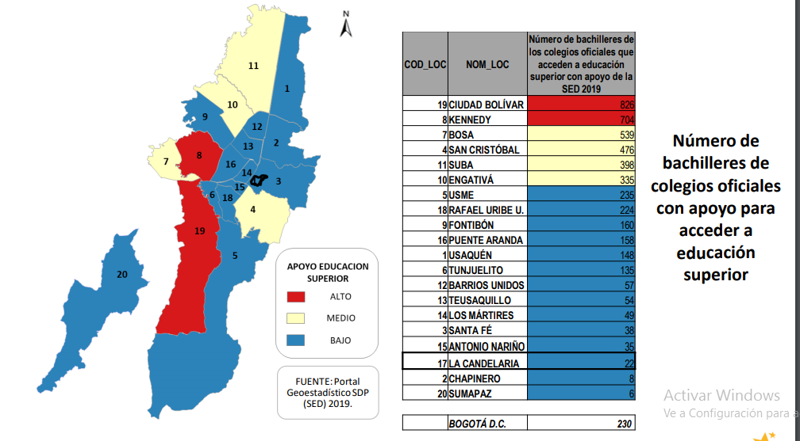
FUENTE: INDICADORES DE DIAGNOSTICO LOCAL, SDP, 2019
Según el Diagnostico Local del Observatorio de Mujeres y Equidad de Género de Bogotá, Una de cada tres mujeres de 15 años o más no estudia por los costos elevados de la educación y una de cada 5 porque necesita trabajar. De cada diez personas que manifiestan que no estudian por realizar labores domésticas, todas son mujeres.

Respecto de la primera infancia, la localidad tiene los niveles más bajos a nivel distrital, en demanda potencial de jardines Infantiles, lo que justifica la ausencia de este servicio por parte de la Secretaría Distrital de Integración Social.

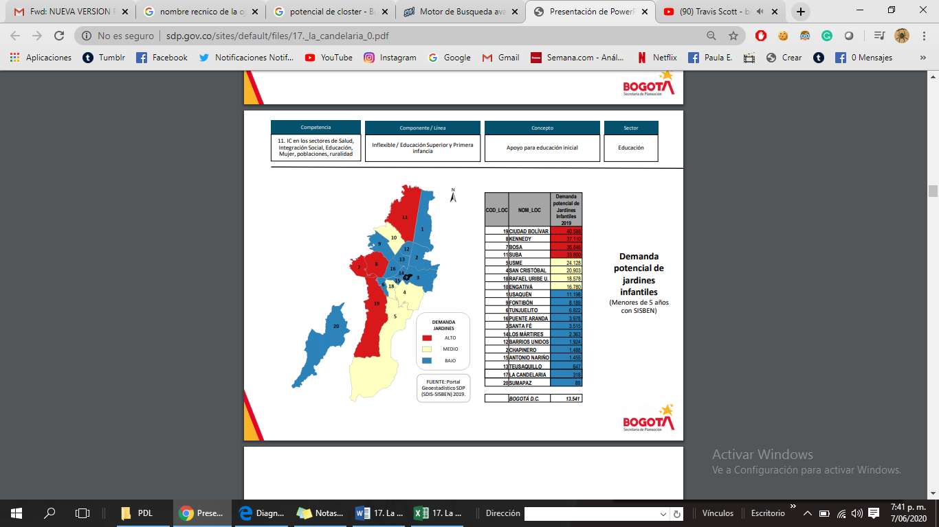
FUENTE: INDICADORES DE DIAGNOSTICO LOCAL PARA LAS COMPETENCIAS DEL ACUERDO 740 DE 2019

COMPONENTE PARTICIPATIVO DE INVERSIÓN:

DESARROLLO SOCIAL Y CUTURAL

Sector Cultura, Recreación y Deporte

La localidad de la Candelaria presenta una alta participación en las actividades u organizaciones artísticas y culturales y una mediana en participación de actividades deportivas. Ocupa el tercer lugar a nivel distrital de personas mayores de 20 años que hacen parte de organizaciones artísticas y el tercer lugar en personas que asisten a eventos artísticos.
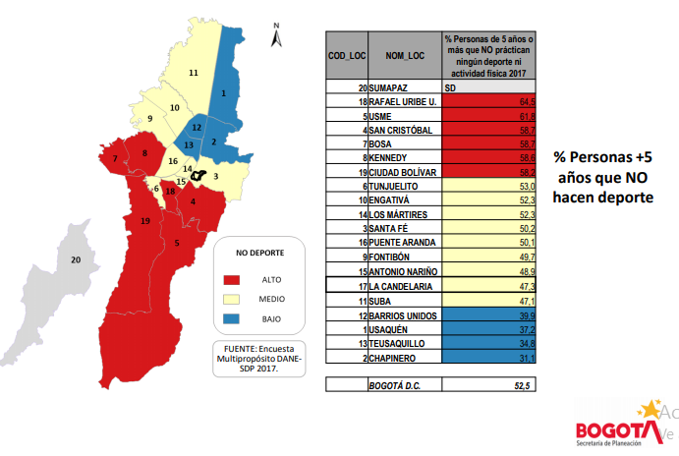
FUENTE: INDICADORES DE DIAGNOSTICO LOCAL, SDP, 2019.

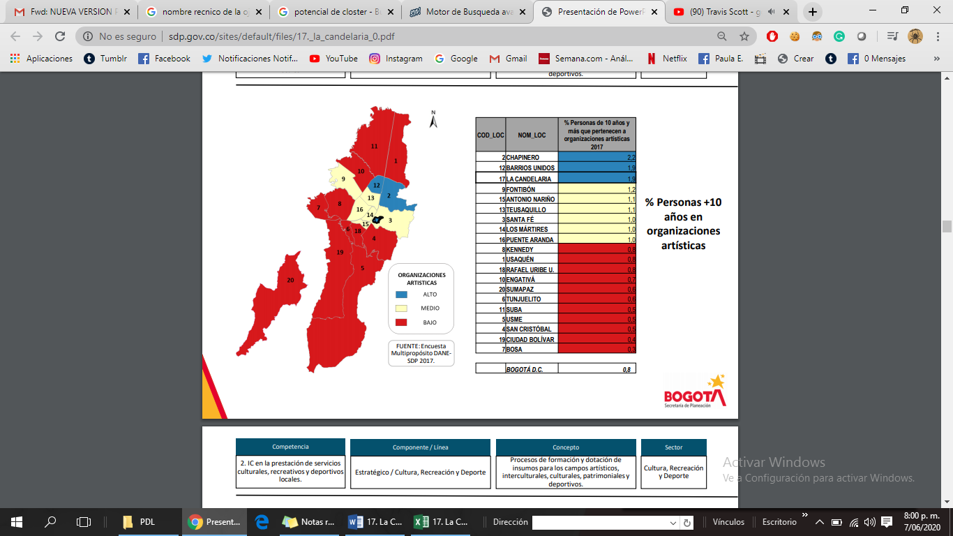
FUENTE: INDICADORES DE DIAGNOSTICO LOCAL, SDP, 2019.

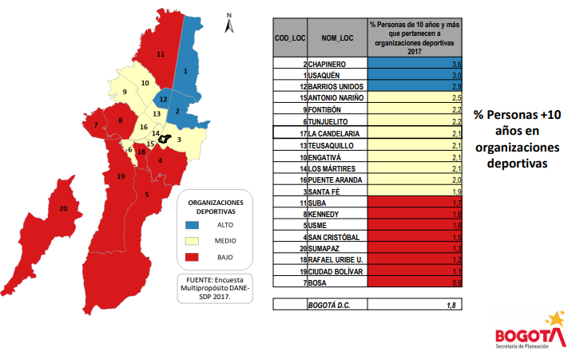
FUENTE: INDICADORES DE DIAGNOSTICO LOCAL, SDP, 2019.
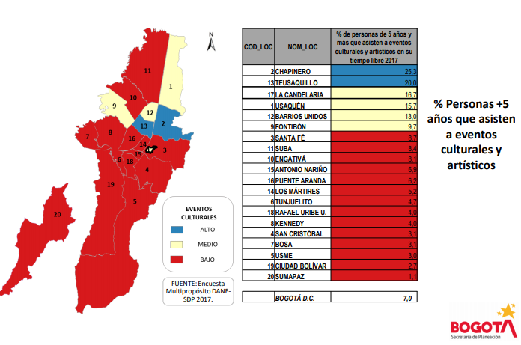
FUENTE: INDICADORES DE DIAGNOSTICO LOCAL, SDP, 2019.

La localidad cuenta con un heterogéneo y considerable número de organizaciones y agentes culturales que se concentran en las diferentes áreas artísticas. De las 73 organizaciones identificadas en la base de datos, música es el área artística que agrupa mayor número de organizaciones (27), cifra que equivale al 36,98%. Le siguen en su orden: arte dramático (23), equivalente al 31,50%; danza (4), un 5,47%; artes plásticas (3), el 4,10%; audiovisuales (3), un 4,10% y literatura (2), es decir, el 2,73%*.
La localidad de La Candelaria ha sido ampliamente reconocida por su vocación cultural e histórica, por su constante actividad artística, estética y comunicativa, mediante la cual se expresan ideas, emociones y tradiciones, es decir, una visión del mundo a través de las áreas de expresión artística y cultural. Actualmente se desarrolla en la localidad una amplia oferta artística, comprendida en eventos y actividades culturales y deportivas, fiestas tradicionales de La Candelaria, procesos de formación en diversas disciplinas artísticas y
formación en distintas escuelas deportivas.
De la misma manera se brindan los mecanismos necesarios para la realización de numerosas iniciativas comunales como una forma de apoyar las expresiones y manifestaciones artísticas, culturales y deportivas de los habitantes de la localidad.

Según la Secretaría Distrital de Planeación en las temáticas asociadas a los Conceptos de Gasto de la Línea de Inversión de “Cultura, Recreación y Deporte”, la localidad presenta en general un comportamiento de nivel medio-alto y alto, tanto en los temas recreo-deportivos, como en los artísticos y culturales.

Conceptos de gasto de cultura

Fiestas y eventos CULTURALES Y DEPORTIVOS

Las fiestas constituyen una parte fundamental de las costumbres de la población candelaria, entre ellas se encuentra:
Fiesta de Reyes: primer puente de enero, declarada como manifestación de interés cultural
y patrimonial del Centro Histórico mediante acuerdo local 005 de 2013 (acuerdo que
garantiza el apoyo logístico y financiero de este evento), esta es la representación y
adoración a los reyes magos, es la fiesta más tradicional de la localidad de La Candelaria que involucra a la comunidad y se constituye en un evento de patrimonio inmaterial de la ciudad, teniendo en cuenta sus más de cien años de realización.
Fiesta de la Virgen del Carmen: 16 de julio en La Catedral Primada, esta fiesta en celebración de la Virgen del Carmen se celebra en todo el país, siendo la catedral primada uno de sus escenarios importantes.
Navidad: La localidad goza de las fiestas navideñas, empezando por las actividades
organizadas por la Alcaldía Mayor de Bogotá en la Plaza Simón Bolívar, las actividades
religiosas en cada uno de los espacios religiosos locales y las celebraciones barriales.
Semana Santa: como epicentro de las iglesias más antiguas, la Candelaria hace Parte de toda la dinámica de celebración la semana santa.
Carnaval de Bogotá: El carnaval de Bogotá siendo tradición celebrarlo entre los días 5 y 6 de agosto, según programación se celebra en espacios y plazas de la ciudad, incluyendo la plaza Simón Bolívar y la carrera séptima, como uno de sus escenarios de mayor concurrencia, es un evento que congrega las expresiones artistas de toda Bogotá y coincide con las celebraciones de fundación de la ciudad.
Celebración de las candelas o fiesta de La Candelaria: 2 de febrero de cada año, fiesta de las luces que se celebra en la localidad desde hace 90 años en conmemoración del
alumbramiento y presentación de Jesús en el templo, se acompaña con artistas y tiene su
particular recorrido de las luces.
Festival Centro: este festival musical de genero alternativo y electrónico que se hace en
diferentes espacios del centro de Bogotá, presente en espacios como la Fundación Gilberto
Álzate Avendaño y Teatro La Candelaria, se festeja en los meses de enero y febrero.
Sabor Candelaria: este evento tiene como objetivo el rescate de los sabores y comidas
tradicionales de Bogotá y Colombia, tiene concursos gastronómicos, exposiciones e invitados del sector, se realiza en el mes septiembre.
Festival Iberoamericano de Teatro: el festival más grande del arte dramático de Bogotá, con
artistas extranjeros y nacionales; ha tenido participación en escenarios de la localidad como
el Teatro Colón, también se debe tener en cuenta que al mismo tiempo los teatros celebran
el festival alternativo de teatro de Bogotá para permitir la accesibilidad al público que no
puede pagar los eventos del Festival Iberoamericano, se celebra entre los meses de marzo y abril cada dos años.

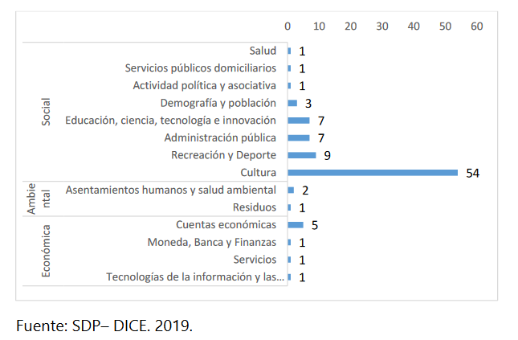
Teniendo en cuenta las actividades desarrolladas por el Sector, la gran mayoría de la información producida está relacionada con la producción de bienes y servicios culturales, infraestructura, dotaciones y espacios, población beneficiaria de programas culturales y formación artística. Por su parte lo relacionado con recreación y deporte que incluye lo referente con la infraestructura, recurso humano y eventos, aprovechamiento del tiempo libre y la actividad física en el ámbito deportivo y recreativo, así como lo relacionado con el mejoramiento de los escenarios, es reportado en su gran mayoría por el Instituto Distrital de Recreación y Deporte.
Formación
La Alcaldía Local de La Candelaria en el periodo comprendido entre los años 2016 – 2019 desarrolló por gestión, en las instalaciones de la Casa Comunitaria de La Concordia, el proyecto Coro de Adulto Mayor de La Candelaria, espacio pedagógico en el cual los adultos mayores residentes en la localidad, se beneficiaban no solo de la formación académica en técnica vocal, sino que también, disfrutaban de un lugar de sano esparcimiento, compartiendo saberes y experiencias con sus pares, actividad que se vio apadrinada por la Administración Local con el préstamo de espacios para llevar a cabo la practica académica y a su vez se apoyó con el suministro de refrigerios para cada uno de los asistentes al espacio de formación musical.
De igual manera El Fondo de Desarrollo Local de La Candelaria suscribió con la Orquesta Filarmónica de Bogotá, convenios inter administrativos que permitieron desarrollar el Centro Filarmónico de La Candelaria, el cual anualmente beneficia a más de doscientos niños, niñas y adolescentes que residen y/o estudian en la localidad, lo cual no solo brinda una formación artística de excelente calidad, contribuyendo con el buen uso del tiempo libre y genera un aumento en la calidad de vida de cada uno de los beneficiarios de este convenio.
En el transucurso del año 2018, el programa de Centros Filarmonicos de la OFB mantuvo activamete el proceso de formación musical para niños, niñas y adolecentes entre los 7 y 17 años , de la ciudad de Bogotá, sin requerirse formación previa o haber alcanzado algun nivel musical espeficio para su participacion, promoviendo hábitos de disciplina, responsabilidad, trabajo en equipo, en un ambiente de respeto e inclusión.
En la vigencia 2018 se atendieron 4.005 beneficiarios en los centros filarmónicos que operan en las localidades de Bogotá equivalentes a una ejecucion del 133,5% teniendo en cuenta la meta propuesta para el 2017, año en el cual se atendieron 2.820 beneficiarios, se presento un incremento del 42%.
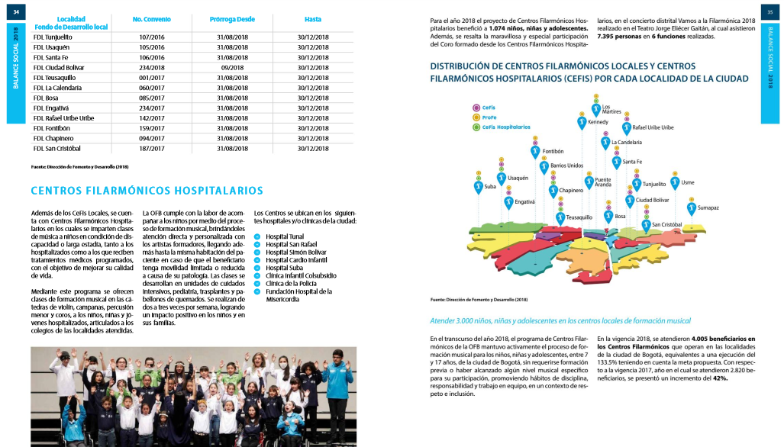
https://issuu.com/orquestafilarmonicadebogota/docs/informe_de_gestion_2018-final
Circulación
La Localidad de La Candelaria es un territorio artístico, cultural y turístico por excelencia, el cual tiene al interior del mismo y en sus inmediaciones las sedes de la Fundación Gilberto Álzate Avendaño, el Instituto Distrital para las Artes y la cabeza del sector, la Secretaria de Cultura Recreación y Deporte, entidades que habitualmente despliegan una serie de ofertas, estímulos, convocatorias y becas para la ciudadanía en general y en algunas ocasiones se direccionan dichas ofertas para la población que trabaja, estudia y reside en el centro de la ciudad.
En concordancia con lo anterior se enuncian algunas de las convocatorias que habitualmente ofertan estas entidades: la Fundación Gilberto Álzate Avendaño – FUGA oferta una propuesta artística llamada Atlas del centro de la ciudad, propuesta enlazada con el Programa Distrital de Estímulos el cual tenía como finalidad generar una Beca para proyectos editoriales independientes - 45 Salón Nacional de Artistas. Además de lo anterior la FUGA Constantemente pone a disposición de la ciudadanía becas como: Encadenamientos Productivos de la Economía Cultural y Creativa y Mercados Culturales y de la Economía Creativa.
La FUGA tiene como misión “ser la plataforma pública, líder de la transformación cultural y la revitalización del Centro de Bogotá”, y su visión es “lograr que en el año 2027 la Fundación Gilberto Álzate Avendaño haya revitalizado y recuperado el centro de Bogotá, a través del arte y la cultura como recurso disruptivo”.
Por su parte El Instituto Distrital de las Artes - Idartes entregará más de 4 mil millones de pesos entre becas, premios, pasantías y residencias, contando con más de 109 estímulos en su Portafolio para la vigencia 2020, realizando una serie de Jornadas Informativas, en las que se socializara la información sobre las convocatorias que integran el Programa Distrital de Estímulos, con el fin de dar a conocer aspectos importantes de las mismas y responder las inquietudes específicas de los interesados.

Adicionalmente, la Secretaria de Cultura Recreación y Deporte pone a disposición de la ciudadanía, Programas de fomento, estímulos y apoyos concertados los que serán la base para en un ejercicio participativo, que se realizara en compañía de los candelarios y candelarias se adoptarán y construirán adaptándose a las necesidades en cuanto a la circulación de artistas locales.
Uso espacio publico
La localidad de La Candelaria al ser una localidad con vocación artística, con amplia potencialidad cultural y turística, además de contar con amplios corredores peatonales como la Carrera séptima y espacios en los cuales se desarrollan actividades económicas relacionadas con el arte y la cultura como La plaza de Bolívar, El Chorro de Quevedo, La Plaza de La Concordia y La Plazoleta del Rosario entre otros lugares de la localidad donde se desarrollan diversas actividades que involucran el intercambio de papel moneda y que tienen que ver directamente con la utilización del espacio público para llevar a cabo las mencionadas actividades.
Es por lo anterior, que desde la administración local se apoyó el trabajo mancomunado que el Instituto Distrital para las Artes – IDARTES realizó con artistas y artesanos locales, producto de las cuales se desarrollaron una serie de resoluciones, que fueron entregadas de forma individual y que les permitía a los artistas locales, el aprovechamiento económico del espacio público, razón por la cual desde la alcaldía local teniendo en cuenta el concepto N° 20181100147461 de 2018 Expedido por la Secretaria Distrital de Planeación, en el cual se encuentra la normatividad vigente en cuanto a la utilización y aprovechamiento económico del espacio público, dicho lo anterior la ALC está en plena disposición de apoyar a la ciudadanía, en la construcción de un plan de acción que permita beneficiar a la población local y brinde la posibilidad de generar estrategias, que dinamicen el sector y potencialicen las capacidades artísticas, culturales y turísticas con las que cuenta la localidad, desarrollando este ejercicio de forma ordenada, organizada y sostenible en el tiempo.
Fortalecer la formalidad
El Ministerio de Comercio, Industria y Turismo ha venido realizando programas y acciones de acompañamiento a empresas de los diferentes sectores para que incrementen sus niveles de formalidad y productividad. Desde el año 2012 ejercicio en el cual se ha logrado atender 180.000 empresarios, en 32 departamentos del país.
Es por lo anterior que desde La Alcaldía Local de La Candelaria se entiende a la informalidad empresarial como un fenómeno que tiene efectos negativos sobre el nivel de competitividad de la economía debido a las distorsiones que crea en el mercado y los efectos negativos que esto genera sobre los emprendimientos. Por tanto, la formalización debe entenderse más que como una obligación de registro, como un medio de inclusión económica, ambiental y social de las empresas en los mercados, para que estas aumenten sus índices de productividad, accedan al sistema financiero y sean sostenibles, para lo cual se dispondrá desde la administración de recursos que permitan atender las necesidades y propuestas de los emprendimientos culturales de la localidad.

Mujeres:

Población de la localidad: 21.8291. Mujeres: 11.012 (50,4%), hombres: 10.817 (49,6%). Es la décima localidad en tamaño proporcional de población de mujeres. Una de cada 3 mujeres está en edad productiva (33,5% - 15 a 59 años). Las mujeres son mayoría a partir del rango de 45 a 49 años. El 52,3% de las personas mayores de 60 años son mujeres. 2 de cada 5 hogares tienen jefatura femenina (40,7%). El 10,3% de los hogares están en condición de pobreza extrema y, entre los hogares con jefatura femenina, sube al 13,1%.
Así mismo, entre enero y junio de 2020, según el boletín mensual de delitos de alto impacto de la Secretaría Distrital de Seguridad, ha habido 59 casos de delitos sexuales hacia mujeres y 67 casos de violencia intrafamiliar en mujeres aumentando en un 21.8%, respecto del mismo periodo en el año 2019.

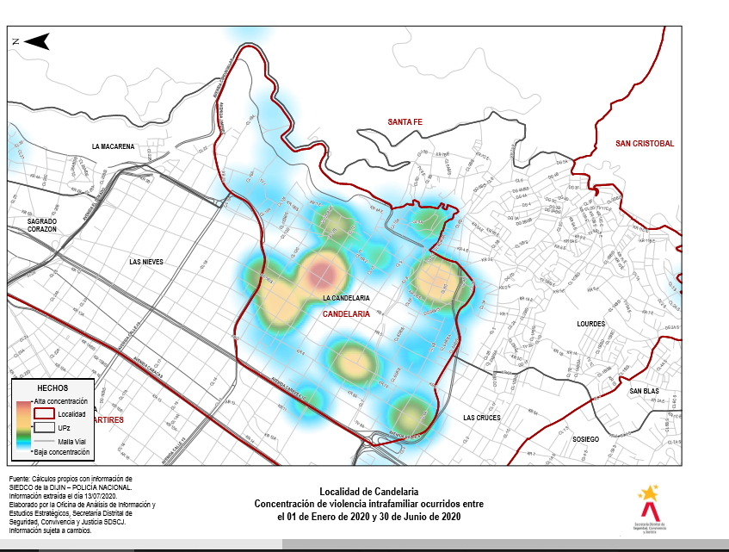
FUENTE: SECRETARÍA DISTRITAL DE SEGURIDAD

Frente a las temáticas asociadas a Género, Paz, Convivencia y Cultura Ciudadana, la localidad en general presenta uno de los peores comportamientos entre todas las localidades para todos los aspectos, siendo alta la incidencia de violencias. Es el primer puesto a nivel distrital en casos de violencia intrafamiliar.
De acuerdo con la información reportada en el Sistema de Registro de Beneficiarios (SIRBE) de la Secretaría Distrital de Integración Social, en la Candelaria, durante el 2019, la Comisaría de Familia local registra 254 actuaciones, de las cuales, 72 se dirigieron a conciliaciones, preferentemente atendiendo lo relacionado con la custodia, alimentos y visitas en favor de niños, niñas, adolescentes y personas mayores; 67 actuaciones se dirigieron a trámites relacionados con violencia intrafamiliar y/o medidas de protección, se atendieron además 26 casos de conflictos familiares y 5 de maltrato infantil.
En Bogotá en el año 2019 se reportan 9.751 nacimientos en mujeres menores de 19 años, de los cuales el 0.28% se registran desde la localidad de La Candelaria, es decir, 28 casos, que se distribuyen: 27 nacimientos en mujeres entre 15 y 19 años y 1 caso en una menor de 14.

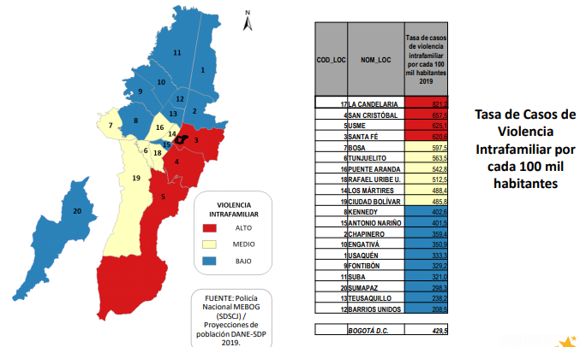
FUENTE: INDICADORES DE DIAGNOSTICO LOCAL, SDP, 2019
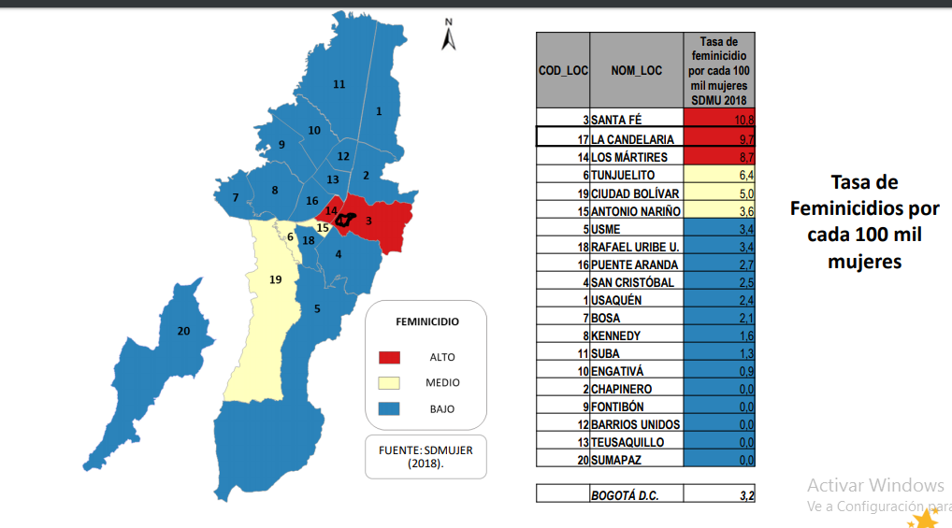
FUENTE: INDICADORES DE DIAGNOSTICO LOCAL, SDP, 2019
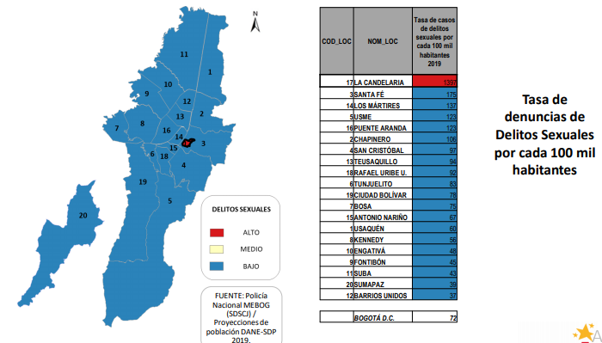
FUENTE: INDICADORES DE DIAGNOSTICO LOCAL, SDP, 2019

En la localidad, el 98,4% de las mujeres mayores de 15 años saben leer y escribir. De este mismo grupo de edad, el 16,2% de mujeres estaban estudiando en el momento de la indagación. Pero solo 1 de cada 5 mujeres de 15 años o más alcanzaron como nivel máximo la primaria, 2 de cada 5 mujeres la básica secundaria o la media; una de cada 10 algún estudio técnico y una de cada 5 ha realizado algún estudio universitario.

Gestión Pública:

En la localidad de La Candelaria actualmente habitan 1354 víctimas del conflicto armado, numero bajo comparado con otras localidades, pero significativo sí lo vemos en términos porcentuales.
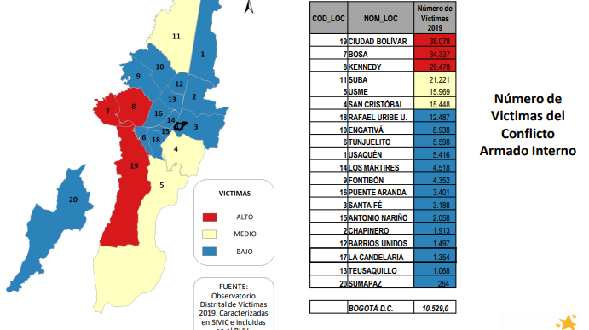
FUENTE: INDICADORES DE DIAGNOSTICO LOCAL, SDP, 2019

Seguridad convivencia y Justicia:

En las tasas de lesiones personales y hurto por cada 100 mil habitantes, la localidad presenta un comportamiento alto ocupando el primer y tercer puesto a nivel Distrital Respectivamente.

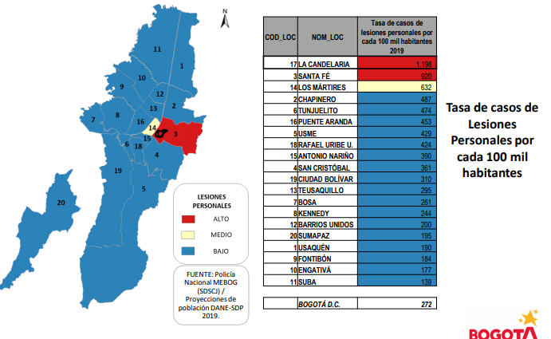
FUENTE: INDICADORES DE DIAGNOSTICO LOCAL, SDP, 2019
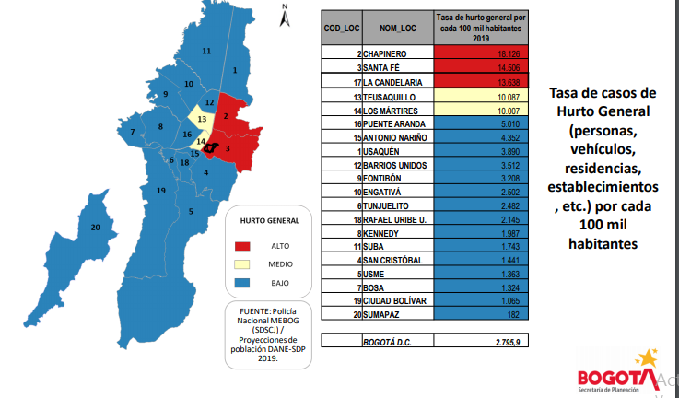
FUENTE: INDICADORES DE DIAGNOSTICO LOCAL, SDP, 2019

INFRAESTRUCTURA:

Movilidad:

La localidad de La Candelaria cuenta con un total de 14,5 kilómetros lineales, que equivalen, 58,1 kilómetros carril en vías de diferentes tipologías.
Según el Plan de Ordenamiento Territorial (POT), las vías urbanas están clasificadas en
cuatro mallas jerarquizadas y relacionadas funcionalmente por las intersecciones
generadas entre ellas. Estas son las características técnicas de cada una:
Malla vial arterial principal: son las vías de mayor jerarquía; actúan como soporte de la
movilidad y accesibilidad metropolitana y regional.
Se clasifican en V-0 y V-1. Malla vial arterial complementaria: son las vías que articulan operacionalmente la malla vial arterial principal, lo que facilita la movilidad de mediana y larga distancia como articulación escala urbana.
Se clasifican en V-2, V-3 y V3E Malla vial intermedia: son los tramos viales que conectan la retícula que conforma las mallas arteriales principal y complementaria, y sirven como alternativa de circulación. Permiten el acceso y fluidez de la ciudad a escala zonal. Se designan como V-4R (Vías rurales).
La localidad de La Candelaria cuenta con 75 Km/Carril de malla vial distribuidos de la siguiente manera: Arterial: 11,5 Km/Carril; Intermedia: 38 Km./Carril; malla vial local 25.5 Km carril (Datos de la Dirección Técnica de Planeación del Instituto de Desarrollo Urbano). Un alto porcentaje de las vías de la localidad se encuentran actualmente en mal estado y el presupuesto con que cuenta el Fondo de Desarrollo Local para proyectos de infraestructura vial resulta muy escaso frente a las necesidades de inversión requeridas. Según los datos de Planeación Distrital la localidad evidencia unas necesidades medias de mantenimiento –más no de construcción- de malla vial intermedia y local, bajas frente al espacio público peatonal, y su población es demandante alta de ciclo-infraestructura. Frente a los parques su nivel de presencia es bajo.
En cuanto a las temáticas asociadas a los Conceptos de Gasto de la Línea de Inversión en “Movilidad y Espacio Público”, la localidad evidencia unas necesidades medias de mantenimiento –más no de construcción- de malla vial intermedia y local, bajas frente al espacio público peatonal, y su población es demandante alta de ciclo-infraestructura. Frente a los parques su nivel de presencia es bajo
Según indicadores de Planeación Distrital, la Candelaria tiene un comportamiento medio en malla vial intermedia en buen estado:

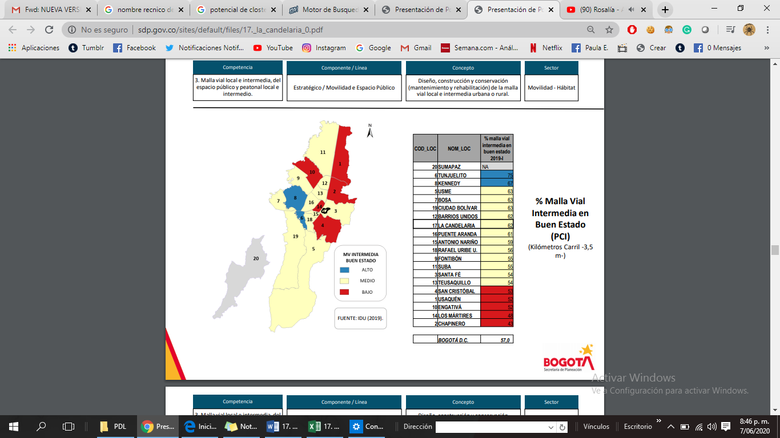
FUENTE: INDICADORES DE DIAGNOSTICO LOCAL, SDP, 2019

Por el lado de la malla vial local, La Candelaria tiene el 52% de ésta en buen estado.

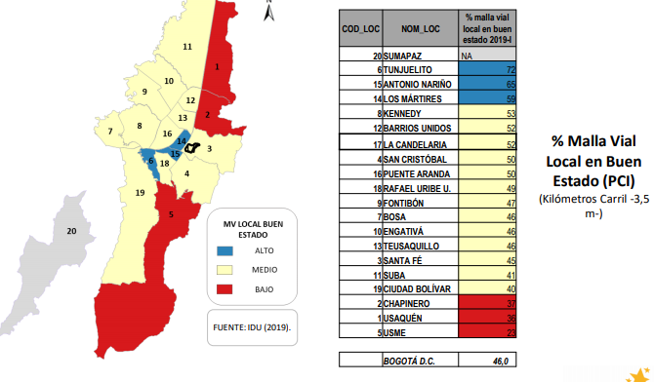
FUENTE: INDICADORES DE DIAGNOSTICO LOCAL, SDP, 2019

Respecto del espacio púbico peatonal, esta localidad presenta un buen estado de espacios peatonales, ocupando el primer puesto a nivel distrital.
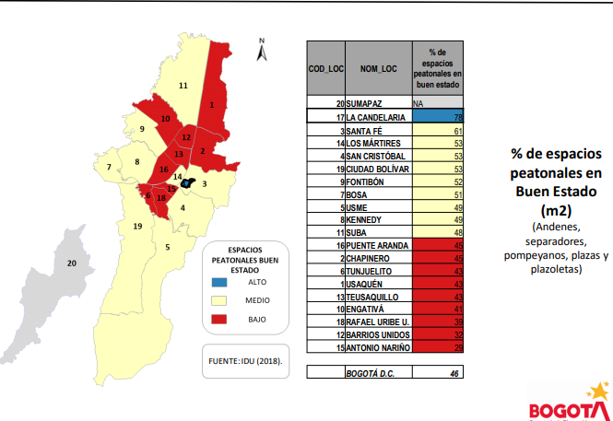
FUENTE: INDICADORES DE DIAGNOSTICO LOCAL, SDP, 2019

Sobre el uso de la bicicleta, la localidad presenta un porcentaje alto a nivel distrital de 6,2% personas que van a trabajar en bicicleta.
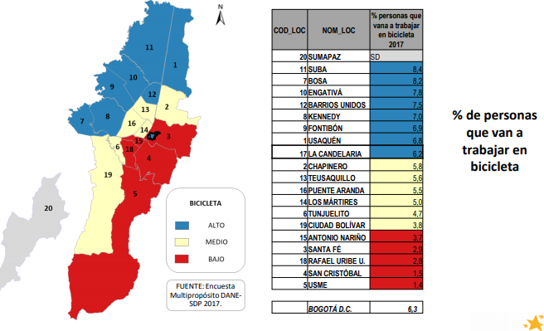

Así mismo, la localidad presenta un alto porcentaje de persona que van a trabajar en transporte no motorizado: a pie o bicicleta, ocupando el segundo puesto a nivel distrital.

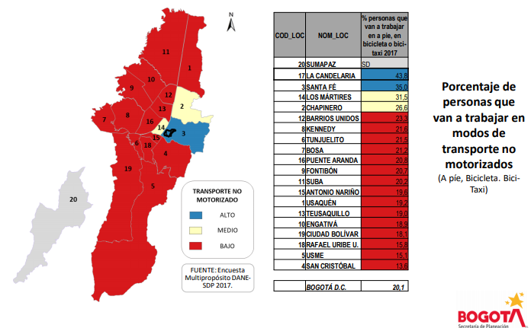

Parques- Cultura recreación y Deporte.
La Candelaria, cuenta con 1.2 metros cuadrados de parques vecinales y/o de bolsillo por persona, siendo uno de los últimos puestos en este indicador a nivel distrital, de ahí la importancia del mantenimiento de los mismo para ofrecer calidad. Además, el 25,1% de las personas visitan los parques mencionados.
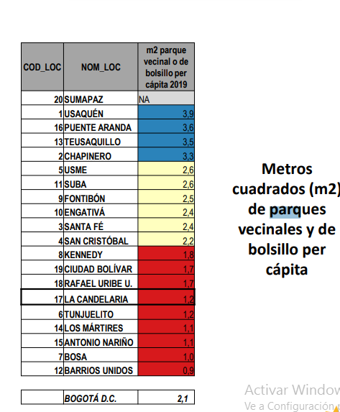

INVERSIONES AMBIENTALES SOSTENIBLES

La Candelaria no cuenta con elementos del Sistema de Áreas Protegidas (SAP). Los
corredores ecológicos representan el 91,2%, y un único parque urbano de escala zonal, el
8,8% del área de la EEP de esta localidad.

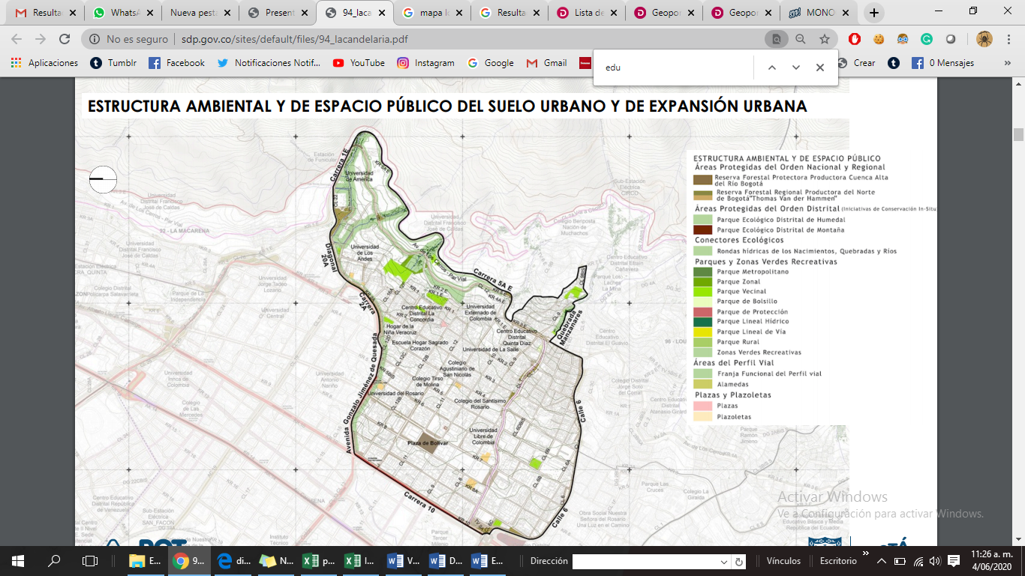

FUENTE: REVISIÓN GENERAL PLAN DE ORDENAMIENTO TERRITORIAL, 2019.

El problema y la necesidad local se circunscribe en los siguientes ítems que se justifican a partir de los antecedentes que a continuación se mencionan:

Ausencia de mantenimiento correspondiente a arbolado de porte bajo, lo que genera vectores ambientales y olores ofensivos promoviendo el deterioro ambiental y patrimonial, ocasionando puntos críticos, sanitarios, y de acumulación por parte de habitantes de calle, residentes y población flotante. Lo anterior se presenta, pese al comportamiento medio de número de árboles per cápita: 0.3.

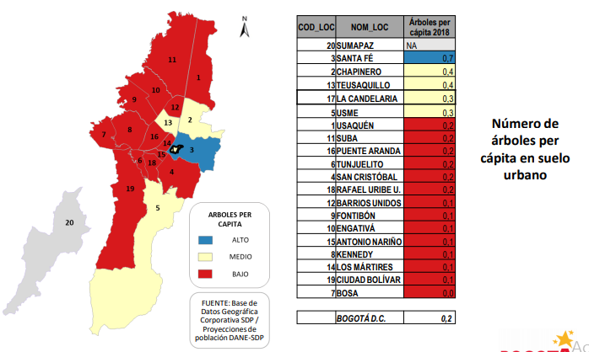
FUENTE: INDICADORES DE DIAGNOSTICO LOCAL, SDP, 2019

La localidad es de carácter turístico, patrimonial y cultural, por lo cual se debe incentivar a turistas, población flotante, y residentes en la protección y cuidado de los espacios verdes, para ello se propone embellecimiento con jardinería y/o paisajismo. Las actividades son importantes por lo siguiente:

La orientación del paisaje urbano y en particular de los espacios verdes hacia una multifuncionalidad de marcado carácter ambiental no significa en absoluto abandonar la tradicional función estética y embellecedora del verde urbano, sino hacerla compatible con los principios de la sostenibilidad urbana en donde de forma paralela se interviene lugares que pasan desapercibidos y generan nuevos aspectos de impacto y apropiación. Pues es posible afirmar que ¿la arquitectura del verde en la construcción del paisaje moderno de la ciudad viene a reivindicar, en última instancia, la categoría de la belleza como elemento mediador de la utilidad (Fernández: 1992:94)

La orientación del paisaje urbano y en particular de los espacios verdes hacia una multifuncionalidad de marcado carácter ambiental no significa en absoluto abandonar la tradicional función estética y embellecedora del verde urbano, sino hacerla compatible con los principios de la sostenibilidad urbana en donde de forma paralela se interviene lugares que pasan desapercibidos y generan nuevos aspectos de impacto y apropiación. Pues es posible afirmar que ¿la arquitectura del verde en la construcción del paisaje moderno de la ciudad viene a reivindicar, en última instancia, la categoría de la belleza como elemento mediador de la utilidad.

Este tipo puede localizarse en suelo rural, urbano o de expansión indistintamente, y se
caracteriza por tener restringida la posibilidad de urbanizarse en razón a que se trata de
áreas en alguna de las siguientes situaciones:
- Con características geográficas, paisajísticas o ambientales especiales.
- De utilidad pública para la ubicación de infraestructuras para la provisión de servicios
públicos domiciliarios.
- De amenazas y riesgo no mitigable para la localización de asentamientos humanos.
Las características especiales refieren a patrimonio natural a conservar, la provisión de
servicios refiere a la atención de la población en términos de la disponibilidad de recursos,
y las amenazas y riesgos nos remiten a las limitaciones de sostenibilidad del territorio.
Estructura Ecológica Principal
La participación porcentual de la EEP en el área del Distrito y de cada localidad, se presenta
en el siguiente cuadro
Estructura Ecologica Principal.
Localidad | Area total (ha) | % de Area EEP | Area EEP (Ha)
Candelaria | 206 | 2,9% | 6,1
Total Bogota | 163.635 |  | 95.967

SECRETARÍA DISTRITAL DE PLANEACIÓN, SEPTIEMBRE DE 2018.

Respecto de los puntos críticos de residuos sólidos, la localidad presenta un comportamiento bajo.
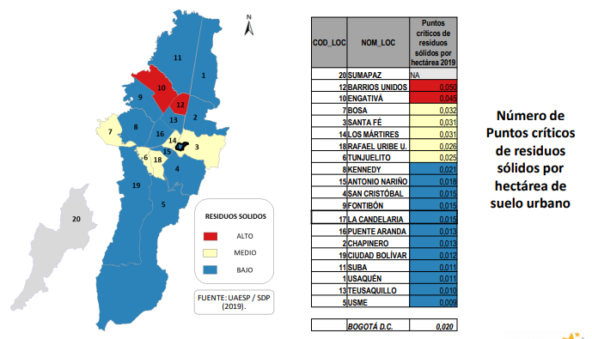

Agricultura Local
Hombres, mujeres, niños, adultos mayores y personas en condición de discapacidad, residentes en la localidad de la Candelaria siembran en materiales reciclables como: llantas, botellas plásticas, recipientes, y cajas de madera, entre otros, batavia, espinacas y acelgas.
Además, cultivan lechuga morada, crespa y romana, orellanas y quinua (cereal ancestral). Una de las novedades del proyecto, es la Lombricultura que se usa como abono orgánico para las plantas y la tierra.
En la Localidad de La Candelaria, se ha creado este espacio para que sus habitantes reciban formación y conozcan la técnica en el manejo de cultivos, hortalizas y huertas con materiales reciclables, en procura de conservar el ambiente y generar habilidades con sostenimiento ambiental.
Con este proyecto de agricultura urbana, se busca, también, que a través la agricultura los residentes descubran sus raíces culturales, conozcan las técnicas de cultivos y formas de comercialización, prácticas que permitirán conocer a fondo las tradiciones de la gente mediante la alimentación, liderazgo, desarrollo humano y economía popular.
Actualmente se vienen adelantando gestiones de articulación con el Jardín Botánico de Bogotá para el fortalecimiento de la practica de la agricultura urbana mediante el desarrollo de módulos teórico – prácticos dirigidos a la comunidad. Este tipo de acciones buscan mitigar el impacto que ha generado el COVID en la economía de candelarios.
Aunque no se cuentan con amplias zonas para el desarrollo de dicha práctica, en la comunidad, la agricultura urbana ha venido tomando fuerza mediante el aprovechamiento en solares, patios, terrazas y estructuras verticales predominando la cosecha de hortalizas.

Bienestar y protección animal
En mayo de 2019 la Localidad de la Candelaria convocó las inscripciones para integrar el Consejo Local de Protección y Bienestar Animal; un organismo de participación comunitaria y control social que tiene entre sus funciones, diagnosticar la situación actual de los animales en la localidad, promover actividades permanentes de respeto por la vida de los animales, definir acciones de solución a los problemas de maltrato, tenencia irresponsable y crueldad contra los animales en forma de campañas, planes, programas o estrategias, entre otras.
En la actualidad se cuenta con una Mesa de Bienestar y Protección Animal que interinstitucionalmente, con el apoyo de la comunidad animalista y de la Alcaldía Local, adelantan gestiones relacionadas con brigadas medico veterinarias, atención y promoción para el cuidado y tenencia responsable de animales.
Periódicamente se adelantan gestiones locales - comunitarias en el marco de la implementación de la Política Pública Distrital de Protección y Bienestar Animal mediante la misionalidad del Instituto Distrital de Protección y Bienestar Animal y el interés evidenciado por parte de los habitantes de la localidad de la Candelaria.

Gestión ambiental
En la actualidad se cuenta con diversas instancias de participación ambiental local e institucional como lo son:
- Comisión ambiental local.
- Mesa de bienestar y protección animal.
- Mesa de habitante de calle.
Estas instancias permiten validar la practica de la gestión ambiental local que sin duda reconoce y valora el trabajo de las organizaciones ambientales, líderes y lideresas, juntas de acción comunal, grafiteros, actores culturales y académicos representados en los programas que impulsan algunas universidades con presencia local.
En este momento los habitantes de la localidad pueden elegir la inversión local en el sector ambiental mediante la estrategia de presupuestos participativos como se muestra en la tabla 1.
Inversiones que constituyen el propósito “Cambiar nuestros hábitos de vida para reverdecer a Bogotá y adaptarnos y mitigar el cambio climático”.

Tabla 1: Inversiones del componente presupuestos participativos
LÍNEA | PROYECTOS Y NECESIDADES IDENTIFICADAS DESDE EL SECTOR | CONCEPTO DE GASTO
Marco de referencia de la ejecución del actuar contractual | Proyectos que se han realizado o necesidades identificadas | Conceptos ambientales por los cuales podrán VOTAR
Inversiones ambientales sostenibles | Implementar un programa de bienestar y protección animal en situación de abandono | Acuerdos con las redes locales de proteccionistas de animales para urgencias, brigadas médico-veterinarias, acciones de esterilización, educación y adopción.
Inversiones ambientales sostenibles | Implementación de un proyecto de agricultura urbana local | Agricultura urbana.
Inversiones ambientales sostenibles | Desarrollo de un programa para reverdecer la localidad  (Plantación y mantenimiento del arbolado) | Arbolado urbano y/o rural.
Inversiones ambientales sostenibles | Desarrollar un diplomado sobre consumismo, manejo y disposición final de residuos | Cambios de hábitos de consumo, separación en la fuente y reciclaje.
Inversiones ambientales sostenibles | Implementación de proyecto de techos, paredes o estructuras verdes | Eco-urbanismo.
Inversiones Ambientales Sostenibles. | Formulación, consolidación y/o implementación de PROCEDA | Educación ambiental.
Inversiones Ambientales Sostenibles. | Fortalecimiento de procesos base para la identificación, monitoreo y mitigación del riesgo | Manejo de emergencias y desastres.
Inversiones Ambientales Sostenibles. | Mitigación de impactos por remoción de masa en sendero Vicachá | Mitigación del riesgo.
Inversiones Ambientales Sostenibles. | Embellecimiento en zonas de ZMPA, extracción de residuos y manejo silvicultural en quebradas (incluido retamo) | Restauración ecológica urbana y/o rural.
Infraestructura | Fortalecimiento de la oferta para recreación activa y pasiva | Construcción, mantenimiento y dotación de parques vecinales y/o de bolsillo.

COVID -19, contexto ambiental
Con el ánimo de dar cumplimiento a la atención generada por la actual pandemia, la administración local ha venido desarrollando las siguientes acciones con el animo de proteger la comunidad:
- Operativos de control en espacio público.
- Jornadas de desinfección en espacio público.
- Control policivo para garantizar el cumplimiento de directrices de Alcaldía Mayor.
- Promoción para el cumplimiento para distanciamiento y demás protocolos de prevención.
- Promoción para toma de pruebas.

Residuos Sólidos
Se han detectado puntos críticos en espacio público, particularmente en ecosistemas de la estructura ecológica principal y en otras áreas del espacio público.
Actualmente se vienen adelantando gestiones de educación, sensibilización y promoción con la empresa operadora de aseo. La mayor dificultad que se presenta es la ausencia de separación desde la fuente, la inadecuada disposición de residuos, el impacto negativo generado por el habitante de calle, la afectación a contendores, roedores, vectores (insectos) y la mínima atención a los horarios de recolección por parte de la empresa operadora de aseo.

Riesgos – impactos ambientales
A continuación, se relacionan de forma general algunos riesgos y problemas ambientales de la localidad de la Candelaria:
- Remoción de masa en las zonas altas – oriente de la localidad.
- Volcamiento de arbolado.
- Habitante de calle.
- Inadecuada disposición de residuos por parte de la comunidad.
- Conatos – incendios forestales en zonas de ZMPA (alrededor de zonas hídricas) por inadecuada disposición de residuos sólidos.
- Enfermedades como la histoplasmosis, la salmonelosis, la psitacosis, la criptococosis y la dermatitis por Palomas. (Virus, hongos, bacterias y fuertes alergias en la piel)
- Aumento de roedores asociados al inadecuado manejo de residuos.
- Riesgo químico por residuos por practica de joyerías
- Presencia de retamo espinoso que genera incendios y afecta ecológicamente.
- Falta o daño en luminarias.
- Falta de mantenimiento al arbolado en estructura ecológica principal local.
- Obstrucción del sistema de alcantarillado por arenas, residuos sólidos y ausencia de tapas.
- Mal estado de parques.
- Contaminación del aire por fuentes móviles.

DESARROLLO DE LA ECONOMÍA LOCAL
Entre 2016 y 2017, La Candelaria presentó un aumento en el número de empresas con matrícula activa de 1,6%, por debajo del total Bogotá que fue de 2,2%.

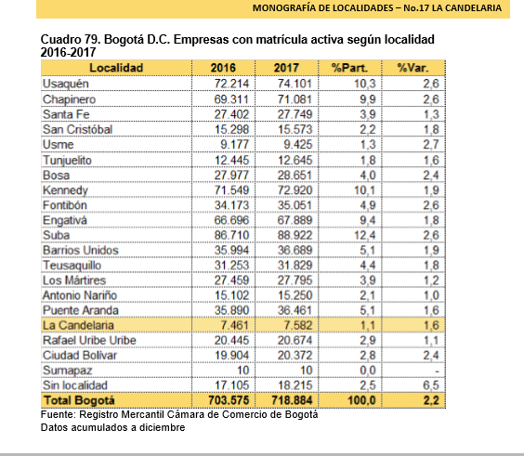
En La Candelaria, la mayor parte de las empresas registradas con matrícula activa tienen como actividad principal: comercio (27,5%), servicios profesionales (16,4%), industria (12,0%) y alojamiento y alimentación (10,5%).
En La Candelaria, el 34,8% de los establecimientos de comercio pertenecen al sector comercio, el 19,8% a alojamiento y alimentación y el 13,3% a industria.
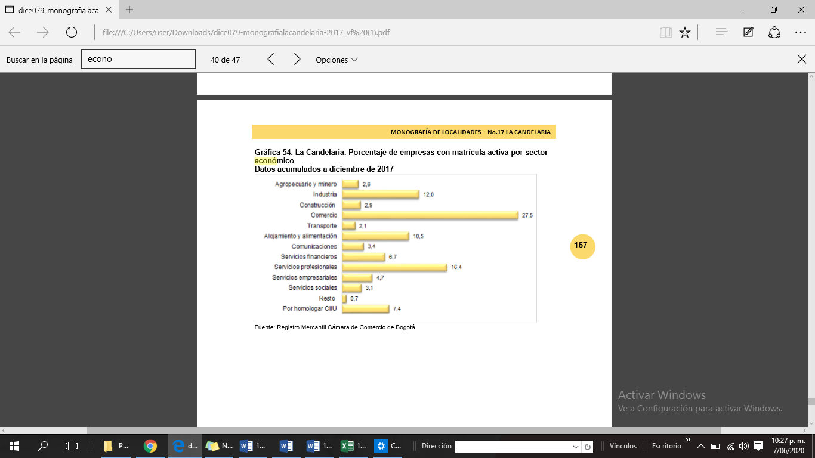

COMPONENTE FLEXIBLE DE INVERSIÓN

Salud:

La localidad de La Candelaria cuenta con 66,8% de población afiliada al régimen contributivo, seguido del 20,4% de población atendida por el régimen subsidiado, 3,1% hacen parte del régimen de excepción, mientras que la población de esa localidad que no está cubierta en seguridad social en salud es del 0,5%.

SECRETARÍA DISTRITAL DE PLANEACIÓN, SEPTIEMBRE DE 2018.

El comportamiento de las coberturas por localidad, en gran medida corresponde a la
facilidad en el acceso al servicio o la predilección de la ciudadanía por un punto de atención
en particular, y, además, a la concentración de IPS en la misma localidad con servicios de
vacunación disponibles. Se debe tener en cuenta que la estrategia de vacunación sin
barreras, soportada por convenios interadministrativos con las EPS subsidiadas y
contributivas, facilita que los niños y niñas demanden en cualquier punto de vacunación de
la ciudad todos los biológicos (vacunas) del programa oficial del PAI.

La localidad ocupa el tercer lugar a nivel distrital de personas que porcentualmente tienen limitaciones permanentes (discapacidad visual, auditiva, motriz, cognitiva, mental, múltiple, etc.)

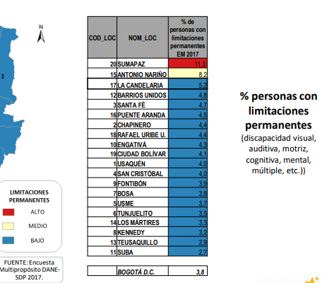

En el caso del embarazo adolescente, la tasa de la localidad es de 26,8 adolescentes de entre 10 y 19 años embarazadas por cada 100 mil habitantes. Así mismo, la localidad ocupa el tercer lugar a nivel distrital de prevalencia de sustancias psicoactivas, con comportamiento alto.
Según la Red Sub-Integrada de Servicios de Salud Centro Oriente, durante los años 2018 y 2019 se han presentado un total de 61 casos de nacidos vivos de madres de 10 a 19 años, donde 2 casos corresponde a mujeres de 10 a 14 años y el 96,7% (n: 59) a mujeres de 15 a 19 años de edad. Al realizar el comparativo entre los años 2018 y 2019 la cifra disminuyó en 8,2%, pasando de 33 casos de NV de madres adolescentes en 2018 a 28 en 2019.
Según Planeación Distrital, en las temáticas asociadas a los Conceptos de Gasto de la Línea de Inversión “Condiciones de Salud”, la localidad presenta altos niveles de incidencia de embarazo adolescente y de consumo de sustancias ilícitas, siendo aspectos a tener muy presentes. La población con limitaciones permanentes (discapacidad), es de las más altas de la ciudad. Sin embargo, los costos de referencia para los conceptos de gasto de estos aspectos resultan inaccesibles para el Fondo de Desarrollo local en tanto el 5% flexible solo constituye alrededor de 600 millones de pesos, es necesario que el sector salud emita costos de referencia teniendo en cuenta las magnitudes poblacionales de la localidad y los presupuestos de la misma.

Participación

La participación ciudadana es una pieza fundamental del sistema democrático que promueve la construcción de una sociedad activa que ayuda a impulsar cualquier aspecto de la vida social, económica, cultural o política. Esta sociedad, mediante su implicación en los asuntos públicos, enriquece la acción del gobierno y la dota de eficacia, al mismo tiempo, este derecho ciudadano ayuda a generar un equipo de gobierno más exigente y de más calidad. La participación puede operar en diversos niveles: en algunos casos se trata de obtener información sobre un tema o decisión específica o emitir una opinión sobre una situación, en otros participar significa proponer iniciativas que contribuyan a la solución de un problema. O bien puede tener un alcance mayor cuando se trata de procesos de concertación y negociación sobre aspectos de la comunidad en el cumplimiento de acuerdos y decisiones previas.
En otras palabras, la participación se reivindica como medio para la formulación, discusión y adopción de los grandes consensos sobre el desarrollo y la convivencia en el territorio.
Es evidente que la participación ciudadana en la localidad de La Candelaria ha venido transformando su base social a través de un proceso de apropiación de las organizaciones étnicas, de cara al reconocimiento que ha tenido en la ciudad el desarrollo progresivo del principio de igualdad y no discriminación frente al reconocimiento, el respeto, la protección, la garantía de derechos y el trato que deben estar acordes con las particularidades propias de cada individuo; en este caso, de las comunidades étnicas existentes en Bogotá.
Esta situación es relevante puesto que genera una ventana de oportunidades para la transformación de las dinámicas propias de las comunidades y de los territorios. No obstante, se resalta la preponderancia de los grupos de mujeres y de jóvenes en la localidad, ya que han aportado en la construcción de dinámicas de interacción con otras organizaciones sociales y en especial con las entidades distritales y la Alcaldía Local.

El 14.5% de la población hace parte de alguna organización, según indicadores de Planeación Distrital, para la población de la localidad es indispensable las garantías de participación, en la situación actual en donde la participación se da por canales virtuales, muchas organizaciones e instancias expresan su preocupación sobre la falta de acceso a la conectividad presente en la localidad.

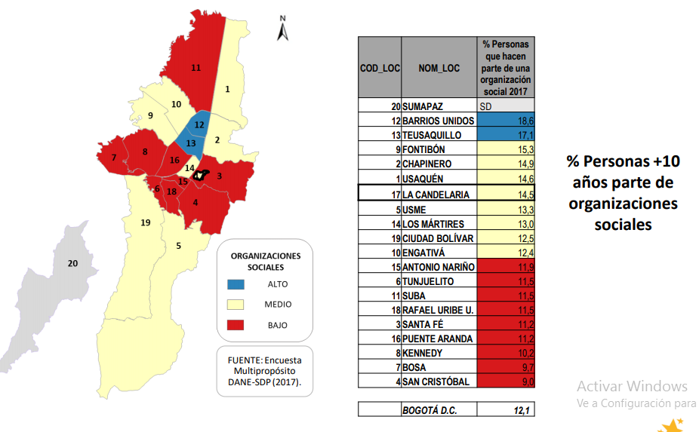
FUENTE: INDICADORES DE DIAGNÓSTICO LOCAL PARA LAS COMPETENCIAS DEL ACUERDO 740 DE 2019
En la localidad de La Candelaria, existen diversas instancias y procesos de participación ciudadana, a través de los cuales se fortalece el desarrollo comunitario. En dichas instancias de participación se realizan actividades que involucran a los miembros institucionales de dichas instancias y a la comunidad en general, la alcaldía local reconoce la importancia de la participación e intenta tener presencia permanente en la gran mayoría de instancias.

Monografía de localidades: Diagnóstico de los principales aspectos territoriales, de infraestructura, demográficos y socioeconómicos. Secretaría Distrital de Planeación, Septiembre de 2018.
Monografía de localidades: Diagnóstico de los principales aspectos territoriales, de infraestructura, demográficos y socioeconómicos. Secretaría Distrital de Planeación, Septiembre de 2018.
Monografía de localidades: Diagnóstico de los principales aspectos territoriales, de infraestructura, demográficos y socioeconómicos. Secretaría Distrital de Planeación, Septiembre de 2018.
Monografía de localidades: Diagnóstico de los principales aspectos territoriales, de infraestructura, demográficos y socioeconómicos. Secretaría Distrital de Planeación, septiembre de 2018.
Ibid

